No.1《走失的主人》（1998）

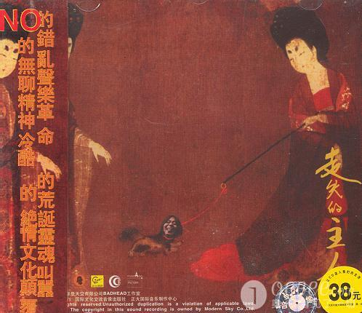

(唐代周昉的《簪花仕女图》)

**专辑简介**

《走失的主人》这张对中国摇滚发展具有革命性标志与新世代宣言式的作品，对左小祖咒个人而言，同样意味着足以超越时空局限，并具有永恒价值的第一步，也是他创作生命中最重要的一大步，这样沉淀淀的重量，十年间因为没有能够成为正式的制作而出版的遗憾，从来没有自他的心中卸下过。于是经过近两年的打磨、修补与重制，其中在旧有班子里，又加入了新的朋友，吉他手李延亮当年除了参与《走失的主人》的部分录制外，这次算是全程参与了祖咒专辑的录音工作，藉由这次录音弥补了他心中的小小遗憾。尤其值得一提的是这次在音响工程上，进行了全部修复、录制与后期缩混工作的重要人选，左小祖咒一禀惯例大胆起用新锐段小林，负起全盘整治的重责大任，而段小林在近两年的时间内跟祖咒与后期母带处理制作人方无行也有很好且充份的磨合，恰如其分地完成了这项艰巨的任务。

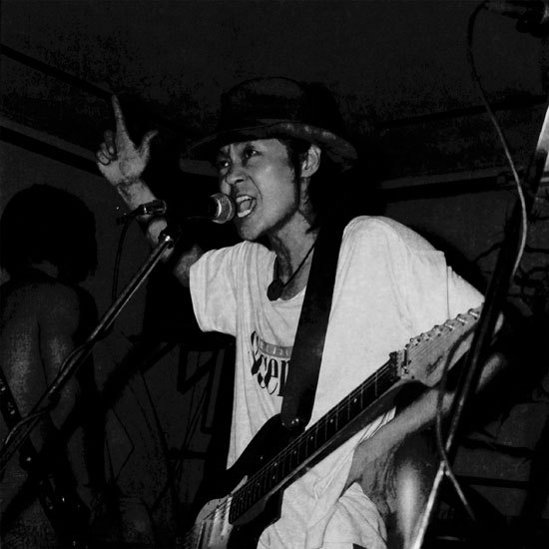

　　《走失的主人》专辑的再制作，体现了左小祖咒对音乐追求的三个向位的意义。首先是他始终如一的对音乐质量的自我要求，是相当严苛的。其次是对人才的发掘与任用是不遗余力的。再则是对乐迷的关照付出了最大的诚信。一路走来这三个向位领域里的工作关注，是他得以即使是在最不济的时刻仍能启动最强大的能量，猛然前进的根本原因。

　　从附赠的由国际后期大师胡必烈作的母带处理REMIX碟中，同时可以观察出他对这三项要素的强烈反射。从对音乐的追求上，他放手让十位杰出的独立音乐人，对自己的作品进行一次彻底的改造、解构与重组，再创作出七种风格迥然不同的音乐趣味。而这十人中除了王凡、虎子、郭大纲、李柏含、段英梅和[陈伟伦](http://baike.baidu.com/view/2517083.htm)有做过合作经验外，另外四人皆为首次与祖咒合作的新人，其中有原诱导社的雷霖、编曲人徐桐和两位电子音乐作者B6与DEAD J。这些艺术家重新诠释并颠覆了《走失的主人》里祖咒的最初动机与表现意图，同样地将这些经典曲目，以精彩绝伦的样态呈现在乐迷面前，让乐迷们在听觉与错觉的冒险中，展开一场丰硕的盛宴。这样的举措让人从直观上，就不难体会到做为左小祖咒的乐迷，是一件多么幸运的事。

　　《走失的主人》专辑终极版本的问世，象征着左小祖咒正式宣告了，他对自我音乐阶段性任务与时代角色的完成与了结。相信凡是熟悉左小祖咒及其音乐的新老朋友，都不会轻易错过这张早已盖棺定论的历史名盘的终极版。所有关于这张专辑的评价，十年来从未曾间断，无庸缀述。因此我们需要的仅仅是去珍藏它真正应该被还原的本貌。从声音内容一直到外包装，祖咒这此恢复了他十年前最初的构想与动机，让他的艺术名著《为无名山增高一米》成为这张终极版本的正式封面，挽回这张专辑原本就该有的样貌，如此才能真正算是一张专辑完整呈现。凭着这些就足以说明左小祖咒当年的狂狷与今日的气魄。

　　《走失的主人》终极版，一张遗落多年的关键拼图，终于在十年后被无恙地公诸于世。左小祖咒年轻灵魂的内在絮语，由此将被重新解读。

**专辑曲目（9）**

　　01. 走失的主人

　　02. 正宗

　　03. 新长安

　　04. 阿丝玛

　　05. 让我再见一次大夫

　　06. 关河令

　　07. 勋章之梦

　　08. 六枝花

　　09. 媚笑阳台

(Remix)

　　01. 正宗 by 徐桐

　　02. 新长安 by B6

　　03. 让我再见一次大夫 by 王凡

　　04. 阿丝玛 by 陈伟伦 Vocals by 段英梅& 左小祖咒

　　05. 六枝花 by Dead J

　　06. 媚笑阳台 by 郭大纲 Vocals by 李柏含

　　07. 勋章之梦 by 雷霖

　　08. 走失的主人 by 虎子 Vocals by 虎子[2]

**所获荣誉**

　　1998年2月左小祖咒制作了NO乐队首张专辑《走失的主人》，乐手有虎子（吉它）、张蔚（鼓）、李剑（贝司）。专辑中收录了祖咒1993年-1996年创作的歌曲。

　　1998年10月香港先锋音乐家李劲松的Soinc Factory唱片公司发行了这张专辑。12月3日《走失的主人》入选《音乐生活报》98年度十佳中文唱片。1999年2月《走失的主人》入选《音乐天堂》98年度十佳中文唱片；3月《走失的主人》获选《音像世界》十大中文专辑唱片第三名；4月由Bad Head唱片公司 在中国大陆发行《走失的主人》；4月，歌曲《正宗》进入上海电台音乐一台“中国原创音乐排行榜”第九名；6月《走失的主人》持续十三周荣登《通俗歌曲》销售排行榜第三名；2000年3月，歌曲《正宗》入选《通俗歌曲》1999年度十大单曲第二名，NO乐队入选1999年度十大乐队，《走失的主人》入选1999年度十大专辑第八名。[1]

**相关评价**

　　《走失的主人》赢得了中国以刻薄着称的乐评家的高度赞誉。南方的张晓舟在《音乐天堂》评价“《走失的主人》是一张非常本色的专辑，在不用合成器及其它电子音源甚至不用效果器的情况下自然挖掘音色的可能性”。认为在歌曲《阿丝玛》中里“祖咒像一个赤裸、透明的醉鬼（酒神？！）自始至终地发出惊喜的尖叫，是一首伟大的赞美诗”。“祖咒最终存在的苦难、污浊病态中吸血一样提取悲剧的落日。《走失的主人》是一个里程碑式的事件”。

**杨波在《港澳信息报》评价"NO的音乐如一句英谚：“丝绒手套里的铁拳，祖咒老谋深算的超现实主义与意象主义纠缠不清的词作总颇似污言秽语的词构砌里挣扎出纯粹，唯美的诗。”**

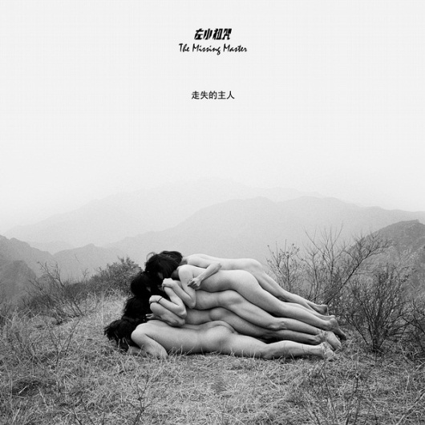 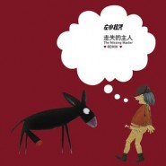

正式版专辑介绍：（2009.2）一个不容许遗憾存在的人—左小祖咒

《走失的主人》终极版十年再现

**的错乱声乐革命，的荒诞灵魂叫嚣，的无聊精神冷酷，的绝情文化颠覆 。 —艾未未**

十年前，1999年横空出世了一个名叫左小祖咒的无名小伙，率领了一支来自国内各地外乡人，组织成的NO乐队，发表了一张标题为《走失的主人》的小样专辑。首次将中国的摇滚版图从以崔健、黑豹、唐朝及魔岩三杰为代表的北京势力，扩展至全国参与的范围，同时也历史性地改变了中国摇滚新世代的风向坐标。

这张当年被评为〝一种肮脏病态美学〞、〝唯美的刑台〞、〝是偏执狂最极端的深思熟虑式朋克〞、〝既有暴烈的先锋之声 又有至纯的感性抒情〞、〝NO的污秽诗篇所表现的是一个世纪走向终结时，人们复杂的心情，像中国白喜一样，是在葬礼上的一次热闹非凡的吹吹打打〞、〝是探索家精神与诗人气质的完美结合〞、〝是一种临界现象，是一种玲珑、凄惨、相对软弱的灭绝品种，有点像初吻的勇气或吻后的怀疑〞、〝丝绒革命的另一面〞、〝我们听到了一种狂暴、扭曲、诡异、愤怒声音，这就是NO乐队和他们的灵魂人物左小祖咒发出的声音〞、〝无论《走失的主人》引起的是惊惧，是感动，是厌恶，是沉思。它最终在雄辩的混乱中完成了对人格的震撼〞，如上被种种极端与异化文字所论述的专辑，经过了十年间乐迷的考验与社会沉淀，早已稳固地确定了它在中国摇滚进程中不可撼动地，竖起世代交替的标竿地位。

然而祖咒这样一个追求高效与终极质量的作者，岂能容忍一张早已在中国摇滚史中烙下底定新页封印的大作，仅止于小样这种残破不堪的品质流传于世。终于，他在录制第六张专辑《你知道东方在哪一边》的同时，与制作人方无行商议后，定下了重制《走失的主人》的计划，开始了一段长达十八个月，交织着原始分轨修复及开棚重录的艰苦音乐历险。

计划确定后，开始寻回十年前的伙伴，询问重制意愿时，这个消息立刻在朋友间传开，就开始有人提议何不来个朋友们REMIX(重新编混)左小祖咒《走失的主人》专辑的做法，就让这张专辑的第一版保持原始风貌，以最赤裸的样态存在着。

可祖咒不但没有同意这个不符合他追求质量的初衷，更变本加利地将这个REMIX提议一并纳入他对《走失的主人》专辑的重制计划里。于是有了现在这样一张双CD包装问世。对于祖咒而言，REMIX部份是做为他支持这些热心参与的朋友完成心愿，同时也做为额外的赠品回馈长年来一直相伴在他身边的乐迷朋友们。

这张对中国摇滚发展具有革命性标志与新世代宣言式的作品，对左小祖咒个人而言，同样意味着足以超越时空局限，并具有永恒价值的第一步，也是他创作生命中最重要的一大步，这样沉淀淀的重量，十年间因为没有能够成为正式的制作而出版的遗憾，从来没有自他的心中卸下过。于是经过近两年的打磨、修补与重制，其中在旧有班子里，又加入了新的朋友，吉他手李延亮当年除了参与《走失的主人》的部分录制外，这次算是全程参与了祖咒专辑的录音工作，藉由这次录音弥补了他心中的小小遗憾。尤其值得一提的是这次在音响工程上，进行了全部修复、录制与后期缩混工作的重要人选，左小祖咒一禀惯例大胆起用新锐段小林，负起全盘整治的重责大任，而段小林在近两年的时间内跟祖咒与后期母带处理制作人方无行也有很好且充份的磨合，恰如其分地完成了这项艰巨的任务。

《走失的主人》专辑的再制作，体现了左小祖咒对音乐追求的三个向位的意义。首先是他始终如一的对音乐质量的自我要求，是相当严苛的。其次是对人才的发掘与任用是不遗余力的。再则是对乐迷的关照付出了最大的诚信。一路走来这三个向位领域里的工作关注，是他得以即使是在最不济的时刻仍能启动最强大的能量，猛然前进的根本原因。

从附赠的由国际后期大师胡必烈作的母带处理REMIX碟中，同时可以观察出他对这三项要素的强烈反射。从对音乐的追求上，他放手让十位杰出的独立音乐人，对自己的作品进行一次彻底的改造、解构与重组，再创作出七种风格迥然不同的音乐趣味。而这十人中除了王凡、虎子、郭大纲、李柏含、段英梅和陈伟伦有做过合作经验外，另外四人皆为首次与祖咒合作的新人，其中有原诱导社的雷霖、编曲人徐桐和两位电子音乐作者B6与DEAD J。这些艺术家重新诠释并颠覆了《走失的主人》里祖咒的最初动机与表现意图，同样地将这些经典曲目，以精彩绝伦的样态呈现在乐迷面前，让乐迷们在听觉与错觉的冒险中，展开一场丰硕的盛宴。这样的举措让人从直观上，就不难体会到做为左小祖咒的乐迷，是一件多么幸运的事。

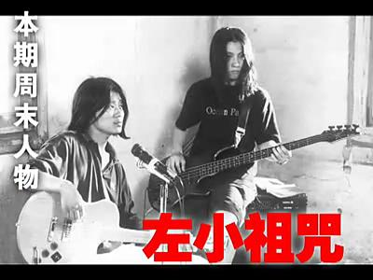 《走失的主人》专辑终极版本的问世，象征着左小祖咒正式宣告了，他对自我音乐阶段性任务与时代角色的完成与了结。相信凡是熟悉左小祖咒及其音乐的新老朋友，都不会轻易错过这张早已盖棺定论的历史名盘的终极版。所有关于这张专辑的评价，十年来从未曾间断，无庸缀述。因此我们需要的仅仅是去珍藏它真正应该被还原的本貌。从声音内容一直到外包装，祖咒这此恢复了他十年前最初的构想与动机，让他的艺术名著《为无名山增高一米》成为这张终极版本的正式封面，挽回这张专辑原本就该有的样貌，如此才能真正算是一张专辑完整呈现。凭着这些就足以说明左小祖咒当年的狂狷与今日的气魄。

《走失的主人》终极版，一张遗落多年的关键拼图，终于在十年后被无恙地公诸于世。左小祖咒年轻灵魂的内在絮语，由此将被重新解读。

(网友评论：很喜欢左小祖咒才打算才这么说的。新版的走失的主人是没有必要的。没有当年的生猛，这个很重要！然后又加了好多刻意雕琢的元素，这个没必要！做个矫情的比喻，人在走投无路的时候发出的嚎叫，和在你牛逼的时候发出的...)

remix专辑介绍：（2009.12.25）对左小祖咒而言，这意味着两个重大的意义，首先这是他首张跨入正式渠道的专辑，其重要性不在于它的销售量，而在于其发行范围与区域的全面性打开。其次是左小祖咒得以藉由此次机会，将他的作品更便利的满足各个地区的乐迷，以更经济的价格取得左小祖咒的作品，并更近一步在地方上开拓他的影响力。基于这两个主要考虑，达成与星外星唱片的合作，展开这张重新编混版《走失的主人》专辑的再次改版制作。并且再邀请B6补全缺失的曲目《关河令》，完整了《走失的主人》REMIX(重新编混版)。

从这张电子音乐的重新编混版里也不难看出，左小祖咒对电音的包容与喜好，收纳了多向位的电音类型，掌握了电音脉动，将国内电音创作好手的潜在实力，在这一次机会里，集中呈现出电音华美炫丽的彩衣盛宴。对于喜爱收藏版本的祖咒乐迷而言，这又是一精致另类的版本，有较高收藏价值。

左小祖咒初次尝试与主流发行系统合作，是在试图回馈乐迷，设法在多方共赢的实惠条件下，发展出可行性的途径，这张专辑就是正式进入这样的尝试阶段，希望能整合出专辑销售交叉获利互惠共享的可能性，左小祖咒的意图仍是考虑去照顾那些多数的经济弱势的乐迷福利。主人不在家，不妨闹一把，只要噪出点意思，都是值得支持的。

《走失的主人》REMIX是个引子，希望藉由这样的声响游戏，不断在其它好的专辑作品中发酵，这种形式上的进步与象征意义，远远超越了左小祖咒其它任何一张专辑。

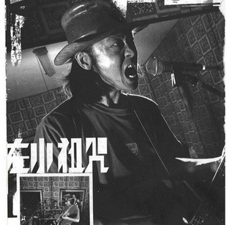

01 走失的主人

夜无眠 胡闯上你的光辉都巢

清晨里 娇媚的阳光 囚起农场看报的杂工

有一群狗用忧郁的眼光 在寻找他走失的主人

红日升起了，升起了，升起了

前门的玉兰花香 粉着王老五的双唇

后门的阴沟上岸 你穿着他的金裤

有一只狗用忧郁的眼光 在寻找他走失的主人

02 正宗

我是逃遁又追逐在自由王国的一碗宫爆鸡丁

被无数的先辈们烧烤在黑暗的宴桌上舞蹈

此刻我跪在诸位面前幻觉那火棍是一根根香啊，祈祷吧

我保证在下次见面时不再偷看你屁股的颜色，发誓吧

坚信他人是强盗你却是靠抢劫起家的本领 (祖先，请你赐教我)

坚信他人是躲在庙里给关云长烧香而你是个宗教骗子

坚信他人剽窃了捐献灾区的血你是个艺术骗子

坚信他人是刺杀艾青的凶手你就是杀死他的被子

祖先，把火烧旺，被子骗子骗子被子，被子是骗子

祖先，把火烧旺，被子骗子骗子被子，被子是骗子

保卫神仙，捍卫祖先，来尝宫爆鸡丁，来尝宫爆鸡丁

保卫神仙，捍卫祖先，来尝宫爆鸡丁，来尝宫爆鸡丁

03 新长安

从这个洞摸到另一个洞里

我亲爱的宝贝儿

我想念我自杀未遂的岁月

和女人爱看我的阴郁面容

如重复忏悔的你

从地面上捡起一对苹果

抚摸着它的乳房久久不放

如何才能记不清那时候的事啊  
一个阳光明媚的周三下午  
或许是我一直以来能给你留下的印象  
啊，我什么也没法子给你  
  
每个人都很差劲，但可能不包括你  
当我被指控杀人，甚至是一个爆炸犯  
当我被说成了一个怪物足够让人喷饭  
啊，我什么也没法子给你

跌进门内五千年的恋母情结

在父亲熟睡时煤气打开

燃着烟蒂的阳光塞进鼻翼

飘着幽灵的朋友的歌声

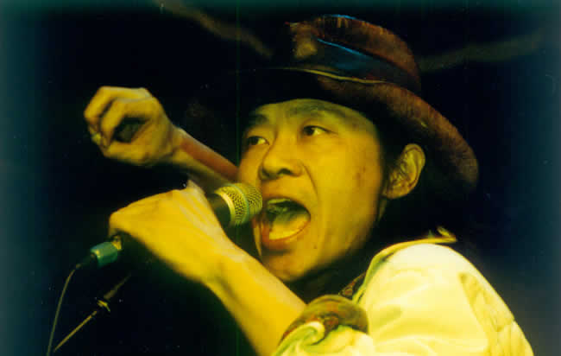04 阿丝玛

我是你酒瓶里的儿子，阿丝玛

你能帮助我和你在那游泳吗？

我是你每次出航的倒桨，阿丝玛

海里扬起的帆为什么是白幡？

我是你烟雾缭绕的芬芳，阿丝玛

二姐身上的香粉今天还在飞扬

你脱贫的双手是改革的助手，阿丝玛

你生产的香水让我喝得像醉狗

05让我再见一次大夫

把我从福尔马林的标本瓶里捞起来

让我跋涉在这条充满烧饼味的路上

把我脑袋勺后的那根通气管拔掉

让它变成柔软的继续躺在我咽部

让这部人力车牵引我到外科大夫家

让他奶奶的看看我腹股沟下的青烟

让我再见一次你——大夫 开门 大夫

我要找回我的左股、左腿、左肋、左手、左肺、右派的爹

让我再见一次你——大夫 开门 大夫 我要我爹

让我再见一次你——大夫 我要我爹 右派的爹

06 关河令

把你的三项插头插在我口里

亲爱的，你能感到我的心跳加速

就像上个月的天空下过一场大雨

你在小雨的夜给我打来一个电话

说的第一句话，你 疤裂啦

接着你说已感到我的葵花

面向你，面向你，这颗太阳在蓬勃发展

在衷心地治疗着你的干燥

让我潮湿的心紧靠着你

让我唱支悲哀的歌解毒

让我缀泣的泪水变成你的淫水

灌溉向日葵拖着线飘起风筝

和着我秋天的歌 疗化你的干燥

我唱着悲哀的歌 点燃着蜡烛

我唱着悲哀的歌 伴随你的笑

我唱着悲哀的歌 搂着干燥的木料

07 勋章之梦

我的余光不再使你牵引，亲爱的人

我臃肿的面将很快被枪毙

我知你的到来是为了让我惭愧

我已慵倦成墙上的门，而栖身的鸟巢依然无影

我在结着冰的尿中游荡，看到悬照的光环

被诸多的痛楚给吞没，被诸多的痛苦给吞没

我要关闭起我的所有机能，停止我跳的小丑舞蹈

停止我听的诗歌朗诵，停止我看你导演的电影

停止我欣赏你的生殖器官，停止我欣赏你的生殖器官

我不再怀念抛弃我的颜色，亲爱的爷爷

在我濒于死亡的面结束前

你可否在听我失败的经历？

08 六枝花

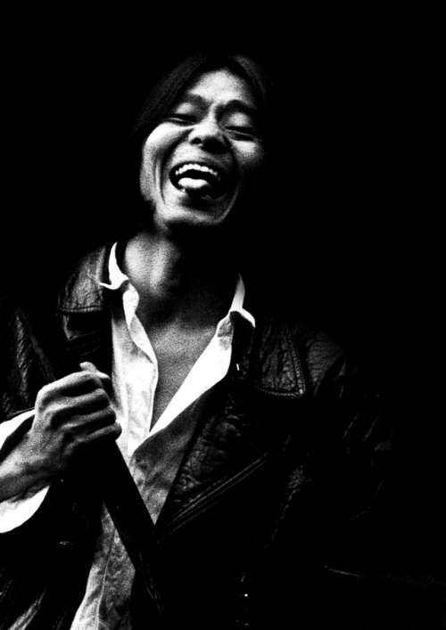

你道出一条线索

蛆是苍蝇的祖宗

蚂蚁是蛆的丧钟

苍蝇是蚂蚁鳏夫

苍蝇 蚂蚁 蛆

谁是谁的丧钟

谁死在谁手中

他们吓得哆嗦

你理出一条谬论

酒是瓶子脉搏

肛门由瓶子制造

瓶子 肛门是难友

瓶子 肛门 酒

谁是谁的朋友

谁会死在谁手

不要留下活口

不要弄坏瓶口

苍蝇 蚂蚁 蛆

瓶子 肛门 酒

09 媚笑阳台

爱情是你好，再见

直到我们再次相见

死亡是窗口，阳台

等到我们跳下阳台

有人哀求有户窗口

有人乞求高高阳台

爱情对死亡开始怜悯

怜悯给爱情烧上纸钱

No.2《庙会之旅》（1999）

|  |
| --- |
|  |

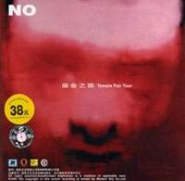

专辑封面

唱片公司：Cn Music

专辑曲目（9）

01．皮条客

02．羞辱主义

03．苦鬼

04．冤枉

05．祭日之星

06．果皮箱

07．家父

08．除夕

09．莫非

专辑介绍：

　　那是在进入21世纪前的1999年底，一张名为《庙会之旅》的专辑在国内限时限省限量发行。当时它的创作发表者为“NO”乐队。作为一支**‘年轻’的老牌乐队**，NO给那时刚刚破土萌芽的中国地下音乐打了一剂及时的强心针。在第二张专辑里，他们延承了首张专辑《走失的主人》的火力，继续在中国摇滚的荒野里开拓着一片无中生有的疆场。

　　1999年也成为中国摇滚乐分化最露骨的一年，黑豹、零点、郑钧以各自的动机和资本逐渐找到了他们最舒服的位置，而NO、苍蝇、盘古和舌头也从模糊不清的小样堆里一跃而起，发出了一个时代终结时该有的狂啸。

　　听到《庙会之旅》的每个人都大为震惊，它甚至让一大部分非常喜欢NO的音乐的人无从适应——NO变招的速度过快，他们过于乐观地处理了大众复杂的审美接收器。尽管其中的一首《冤枉》被国内多家媒体评为年度最佳歌曲，2001年底再度变形的《左小祖咒在地安门》则让热爱他的乐民再次分流。有人说他的狂吼已开始变调和变质，也有人说他的一脸笑容里沉淀的是更浓郁的老谋深算。看过NO和左小祖咒现场的人，一定有着难忘的记忆。我现在仍清晰记得2000年底的圣诞夜，在沈阳的一个小酒吧里，喝得半醉的左小祖咒晃到台上，抄起一把木吉他，缓缓地弹起了《苦鬼》。那不是唱，而是哼；那不是高歌，而是低吟。那是一个与大场面上神采飞扬的左小祖咒形成某种呼应的左小祖咒，晚上10点钟的左小祖咒与凌晨1点半的左小祖咒是不同的两种真相，但都一致的动人，一致的专心致志。

　　今年6月底，《庙会之旅》突然重出江湖，但主人公已由NO换成了左小祖咒。

　　这一张与上一张都有什么不同呢？虽然歌曲和封面是1999年的，但演奏和演唱大部分是2003年的。在《庙会之旅》重录期间，据左小祖咒透露，他觉得1999年版的演奏是有不少问题的，演唱也“非常难听”。我很想知道的是，左小祖咒是以怎样的一副心态来录制这个新版本的——他既要捍卫1999的立场，也得踏上2004的列车。而更重要的是，他还要保证左小祖咒于种种挣扎中发声的流畅。

　　熟悉左小祖咒气味脉搏的人一定也了解，这个讲故事的高手擅长让时空失控。在左小祖咒古怪而欢快的歌唱里，隐藏着一台鲜为人知的发动机。它的位置是保密的，它是制造左小祖咒每首歌曲层层迷团的核心。对于乐迷来说，听左小祖咒的歌最后往往会变成一项解迷工作：如果不看歌词，你永远不知道这个人在唱什么；而看到歌词之后，你会觉得这不可能是歌词。它也许是另类小说，也许是狂草诗，也许是瘦削的寓言，而他的歌唱会撕烂各种体裁的捆绑，织成一种新的纤维。在这一点上，国内音乐人未曾出现过第二者(甚至遗憾的连一个模仿者也没有)。

一趟是1999年NO引领的庙会之旅，另一趟是2004年左小祖咒带团的庙会之旅；同样的路线，同样的景观，却是不同的心情和不同的寻求。让左小祖咒回到1999的车厢是不现实的。一个朋友说，听过新版《庙》后有种感受：旧版《庙》是《走失的主人》精神的延续，新版《庙》是与《地安门》肉体的融合。左小祖咒对这个论断肯定是不会太满意，因为对于一个合格的羞辱主义者来说，无意义的生活可以是错位的，但美好的经验是不能向失意和无知缴械投降的。

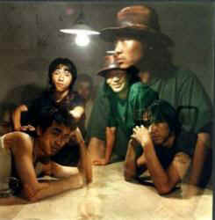

01 皮条客

让我帮你把时间浪费掉

现在我们一同把双手举起来

举起来放下 放下来再举起来

你说你已经懒得举不起来

好吧，这里的事由我来帮助你

我去给我意识的我发个信息

她明晨5时25分会来接你

她不会带你走边道、高速线

她不是诗人。她是个经营小时的

她明晨5时25分会来接你

她不会带你爬青山、涉小溪

她不是歌手。她是个诚实的婊子

02 羞辱主义

她世界最后一颗月亮昏睡在你窗前

赞美吧，被沉默牵引的你和失意的人们

她世界最后一颗月亮仰卧在你窗前

亲吻吧，被誓言捍卫的你和可爱的人们

最后一次 最后一次共产 爱情的唾液

最后一次 最后一次的资产 爱情的裙子

她世界最后的红裙子挂在树枝上

扯下它吧，被沉默剥削的你和失恋的人们

她世界最后的红裙子已被晚霞染褐

戴上它吧，趁你年少还没有花眼之前

最后一次 最后一次共产 爱情的唾液

最后一次 最后一次的资产 爱情的拉链

03 苦鬼

最近我一直在解释自己的把戏 对一个姑娘

今天她对我说：“再见，可爱的小伙子”。

我就这样陷入颓丧——她很深地进入我的无知

她轻易地把我赶进了襁褓里

仿佛又对我说：“兄弟，你姐姐今天会回来得早，

她答应如果在五点前接不着客，就在工厂里偷块铁，

趁供销社没有打烊之前卖掉它，

给你带回一瓶乐百氏”。

每一个亿万民众失业的年代

我们学会解释自己的把戏

领导们总说：“人多，锅小，我们挺好！

有的国家还在战火里纷飞咧”。

你叨着烟投降 跺着脚地想着窍门

人民被迫投降 人民越级上访

你叨着烟投降 跺着脚地想着窍门

人民麻烦地上访 人民被迫投降

我投降在襁褓里 在出神地望着你

04 冤枉

你试图通过长时间的沉默来贮备力量

以便疏通思想来宣扬他们高尚的灵魂

你已经行动，为了自在 自在是自由 自由是人权

可人权是政治！

同志，你糊里糊涂地走上了政治的舞台

你企图通过短时间的狂啸来创立经验丰碑

以便打开隧道通告他们：

“旅客同志们，十二节车厢已经失火，

十一节车厢的 马上就要烧到你们啦！”

诸位，我们在地下，不是地下精英，是过道

你不是诗人，你不爱政治，我也不是朋克

我们只是第十三节车厢里的流浪汉

06 果皮箱

被告不知为何被告

原告不知为何成原告

被告不知为何被告

原告就是被告 被告也是原告

被告不知变为原告

原告不知变为被告

被告不知变为原告

先吃被告 后吃原告

07 家父

妈妈你放下搓衣板吧

同儿子去找你的爱人——我的父亲

昨夜里 我梦见梦见 连续梦见

他在北方 但那里不寒冷

他老迈地牵着一只藏獒

他身旁依偎的女人是我姨

他俩已有儿子孙子 孙子的孙子

两个笨蛋的儿子 一个脓包的孙子

他们挥霍的都是我们的

我同学也说是他们的

我的邻居 左右邻居说是他们的

我姑娘她妈也说是她家的

她有一个诗人儿子也这么说呀

他说，我不是他们中的我们

他们恨我剽窃他的脸

他们恨我剽窃他的脸

08 除夕

在除夕搞笑的晚会一边 我瞥见

你一脸委屈的忧郁 它不会

再次把我俩绑在一块儿

我生命中仅有的乐子被刻薄报废

无意义的生活篡夺双腿走在酒途上

被春运挤压而昏迷不醒

这可怜的爱情它将我轰死在赔偿里

09 莫非

朝霞舔着快乐梦

美好的一天

美好的一天开始 美好的一天结束

它在慢慢地向着你爬来

在慢慢地向着你游来 亲爱的

这美好的一天

太阳伸出他的右手提起你的旧鞋

太阳的右手提起你没解带的旧鞋

太阳的右手提起你可爱的小旧鞋

晚霞偎着霜儿

美好的一天

美好的一天开始 美好的一天结束

它在慢慢地向着你爬来

在慢慢地向着你游来 亲爱的

这美好的一天

在结着果的桃树下我边吃边哭泣地瘫在你墓前

No.3《左小祖咒在地安门》（2001.12.1）

|  |
| --- |
|  |

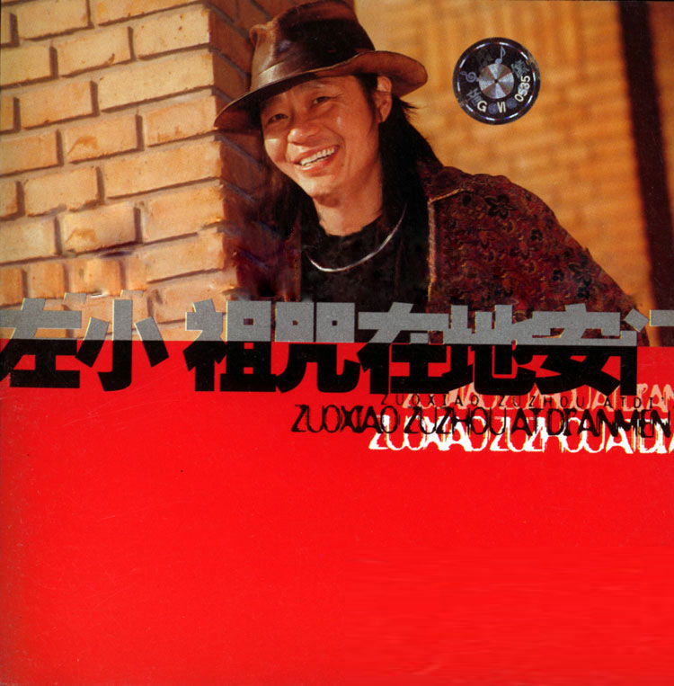

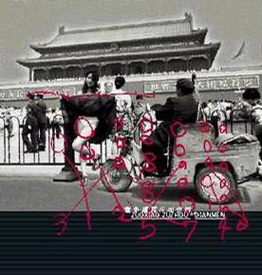

专辑封面

唱片公司：[嚎叫唱片](http://baike.baidu.com/view/738517.htm)

专辑曲目（9）

1 爱的劳工

2 代表

3 黄泉大道

4 一块玻璃板

5 的

6 弟弟

7 美术鸡

8 不孕高手

9 招牌

专辑介绍：

是否，那些越老越革命的家伙才是真正的革命者？孙孟晋听到左小祖咒这张新唱片时打来一个忧郁的电话，他说：唱片中懒洋洋的旋律告诉他，血液正在这位歌者的身体内冷却。如果抛开酒肉相融的京城酒吧，螃蟹和酒瓶的魂魄默默撕咬--这些环境的影响，那作恶的只能是时光了。我多几次听这张唱片时，突然怀疑地想：对那些软体动物之外的石头而言，钢挫一样的时光必然会磨去那些在传言中一直是"宝贵"的、令人"血液沸腾"的棱角。在众多的，像在巴黎企望再勃起一次的亨利 ·米勒般时时企望自己一肚冰凉的血水再沸腾一次的人，当他看到这些石头的挫迹--如皱纹和嵌着灰色裂痕的牙齿，雕上去似的顽固假笑，不再争辩而总是妥协和让步的言谈方式，以及每次出现时总带着同一个女人--时，那石头就会箍上肉档案板上猪睾丸模样的轮廓。

但是，还有另一类石，那些棱角是浮躁而矫饰的官能分泌物，是哗众和自慰的表演，是茧。也还有另一类鉴石者，和氏那样用被剜掉的膝骨来证实棱角里藏着的是玉。其实，就算藏着是臭而软的猪卵，他们渴望触到本质和真实面的态度也应比那些只盼着勃起或沸腾的发泄之徒强一些。

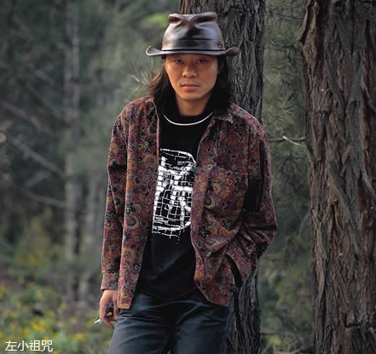《左小祖咒在地安门》是祖咒第一张以个人名义出版的唱片，此前他曾领衔着NO乐队发过两张专辑（《走失的主人》和《庙会之旅》），那是被"无盗而无所不盗"的盗版商盗过的两张专辑，那是被主流乐迷和媒体拒绝的两张专辑，同时因其噪音、尖鸣、放荡的后象征歌词汇聚而成的先锋性而变得可以象征品位和性格的收藏品、头条和谈资，祖咒遂成为中国地下摇滚界的一流人物，新世纪的痞子之王和颠着身子、凸着肋骨、晃着阳具从半空中划过去的老狗。可能和当时乱烧的朋克之火有关，人们更多将早已蜕去朋克胎囊的祖咒亦看作是一位狂喷体液的发泄好手，并至今坚持着这种误解，甚至在总爱说反话的他严肃地声明"我不属于朋克时代，我是一名人民艺术家"之后。

被误解，对一位艺术家来说不一定是一件坏事情，特别当这件事没有影响到他"致富"时。《左小祖咒在地安门》被审查时禁掉了《的》这首歌颂友情的歌，其中几句歌词是："这个城市快跟我没关系了，包括你在内，朋友，你曾教给我的致富方法可不行。"一年前，我给住在地下室里的祖咒打了一个电话，他正在啃一个酱猪蹄，语气中全是享受活着的快慰，他说："我不去德国，得不到尊重可不行。

《的》被禁的原因是因其破坏了民族大团结的精神，特别在西边的围剿还没有结束时，祖咒在歌中认为他去新疆旅游时会被打断腿，因为他是一个有西藏名字的汉族人。在歌曲结尾，他这样唱："我们会去一个别的地方，不能告诉你/因为这个城市的一个富婆会把我抓回来/我的干妈，她的名字叫江大妈/满嘴口臭，我无法忍受了。

热爱沸腾的人是很难幽默的，无论祖咒希望挽回以前人们的误解还是坏笑着唤起另一场误解，至少这一次他名码实价地标上了"民间艺术家"的招牌，戴上了温暖的抒情者的新草帽。专辑开始六首全部在舒服旋律上打埋伏的歌曲--特别是第一首歌《爱的劳工》开篇时夜来香般幽雅的钢琴独奏，对那些盼着听尖叫的冷血者是致命的。事实上，很多人一见到专辑封面上祖咒朝阳般欢笑着的皮藏帽时已经觉得被什么东西即刻侮辱了，祖咒一直希望搞一张毛宁兄弟那种类型的封面，托着腮，露点，对一丛花沉思像思念谁，可见祖咒还是饶了你。

妹妹你可知道母亲卖掉了父亲的勋章在昨天，象你屁股上吊着的水壶底那么大"，绝对抒情使《爱的劳工》变得绝对残酷，"我想我听见了你在努力地笑"，所谓"努力地笑"这样可怕的事，恰是这首歌夜来香的香气吧。这些歌就像一个个陷阱，它们绝不像它们听起来那样美好，当你循着海妖的歌声漂过去，一定有罪过和惩罚等着你去承受。

第二首歌《代表》在讲政治，讲政权里的大人物和人民里的无名小卒之间的关系，祖咒在优美的钢琴和吉他声里端起老奶奶讲故事的腔调，他说："没有什么关系"，因为没有人告诉他"某某某同志的电话号码"，而且你"还有自己的事要忙"

《黄泉大道》是专辑中音乐上我最喜欢的歌，地狱铃声般清脆的钹声，比叹气还要懒惰的演唱。《玻璃板》大致上是讲一个绝望的人用玻璃自杀的事，这曲子是祖咒早年作的，歌曲后段背景里群蝇般邃密噪音的注入让人周身痒起来，压抑，应该就是梦魇里清醒脑袋和熟睡身体之间的互不理睬。"为什么总在讲死呢？操，那你怎么不去死呢？"肌肉发达的勇敢者讥讽地问。因为死亡是唯一不被了解而永不可能被了解的门，它不得不成为虽不可行但绝对可靠的自由之门，像前几天在海边因情寻死的一位女子在电话里烟雾般的话:"只有在看到死亡时，你才能……"。

《弟弟》歌词最为出色，祖咒用大哭后的沙哑嗓音、大提琴式的键盘音色、跌倒般的鼓程恶毒地告诉人们艺术和生活混在一起后的真相：弟弟的女朋友在一次行为艺术里缝合了阴唇，做艺术王八的弟弟淹死在王八池里，"弟弟死的那天身上爬满了王八"。《美术鸡》不吝用形式上的招摇来作最辛辣的鞭讽，上海三十年代的百老汇女声，极具戏剧性的音效处理延续并异化了《弟弟》的主题，在这两首歌里，身为艺术家的祖咒让人们闻了闻艺术家下水的腥气。

响应"先高雅起来"的号召，然后在最后两首歌里祖咒别有用心地让你"听完后疯掉 "。密集的吉他回授和Tom Waits式的嗓音，祖咒用韵脚和宋词般的文雅爆发了老姜味道的狂燥，《不孕高手》让以前六首歌逼出的耳油迅速蒸发，结尾时结巴的电声噪音和宁静的氛围背景纠结在一起，同专辑中所有的歌一样，这首歌从每一个细节上雕琢并完善着编曲。结尾曲《招牌》在一个曲式的反复中行进，在祖咒喷出来般的朗诵里达到高潮，吉他发出喇叭的声音，鼓像一个怂恿者般在背地里叫唤，这首庄严而气势浩大的歌曲适合在游行示威时高音量播放，恰好它也在大骂名利的愚蠢和政治的罪恶。

《左小祖咒在地安门》在录音和制作上的优秀在近年国内，包括一些主流唱片中也是绝无仅有的，这点是祖咒对这张唱片最为满意的地方。参与创作的其他三名乐手是键盘手郭大纲（他也负责了专辑中多数歌曲的鼓程编写和编曲工作），吉他手朱小龙和贝斯手道吉才旦，前两位也是著名乐队舌头的乐手。其余客串在专辑中的表演者还有演唱《美术鸡》的李柏含和迷恋古怪乐器的西班牙姑娘Kristian Bisbal Huguet（在《代表》里她弹了一种叫"蚊子琴"的乐器）。这里必须提到的还有负责专辑部分后期制作的监制人方无行，如果没有他在艺术上和祖咒的共鸣，是很难独自在台湾完成这张唱片的后期的。

回到最初的话题--无疑，棱角已被磨损，但这绝不是你可以去怀疑这块石头锐度和狠劲的证据。

01 爱的劳工

秋风吹开了妹妹的花裙在萧瑟地飘

青鸟成群地在你的长腿上盘旋

妹妹你可知道我胸口的热血汹涌

象这山谷下的驴儿打滚

妹妹啊把我这快乐的外衣披上吧

那感觉如何？

那感觉如何？

我已经听见了你的歌唱

秋灯映着我翠绿的面孔在叮当地跑

青烟袅袅地在我的双腿间升腾

妹妹你可知道母亲卖掉了父亲的勋章在昨天

象你屁股上吊着的水壶底那么大

妹妹啊把我这疯狂的外衣披上吧

那感觉如何？

那感觉如何？

我已经听见了你的歌唱

我已经听见了你在努力地歌唱

这感觉如何？

这感觉如何？

我想我听见了你的笑

我想我听见了你在努力地笑

02 代表

拉考夫说叶利钦下台了在2000年的前一天

“关你什么事呀，最多让鄙视他的人的希望落空。”

“是啊，这没什么了不起，最多是一个拉考夫他们国家的事。”

他就这样地把我们当做 当做他的 他的敌人

他已熟练地掌握了世界

和你们不同

强尼说克林顿在十个月后他就不干了

“你怎么知道这个消息的，你是他什么人！”

“克林顿是我舅舅，我舅妈跟他的情妇达成协议。”

他就这样地把我们当做 当做他的 他的敌人

他已熟练地掌握了世界

和你们不同

他们问江泽民什么时候也能象叶利钦那样

“我给你江泽民同志的电话号码你去问他

那是他的事跟我没关系，我自己还有很多事要忙。”

我就这样地把他们当做 当做他的 他的敌人

我已熟练地掌握了世界

和你们不同

你看着我我看着你他望着你的嘴巴象猴一样

我们相互拥抱相互亲吻不怕了天下一家

不用去考虑将会由谁来操纵这世界，随便吧

我们就这样地高高挂起了灯笼

我们已熟练地掌握了世界

和任何人不同

03 黄泉大道

悲伤的旧事在回忆的岸边越来越淡漠

快乐的记忆在黑暗的长河里越来越清晰

喔，你好！今天我走在黄泉道上

我还记得你给过我唯一兴奋的泪水

喔，黄泉大道 美好相逢

宽恕我踉跄的身子骨顶着马戏团的头颅入道

亲爱的同志，我的爱啊

你在星光与水光搀扶时闪烁着

04 一块玻璃板

你终于来听我的呢喃

你已闻出我的汗臭来

是从多年的荒郊飘来的

或者你可以说是杀来

关于我的自杀

同你的爱情荣辱一样

只是又一场骗局

一块玻璃板

一块玻璃板

一块玻璃板我紧抱你

在你展示出的珍藏

那块印着我血的血板

我们已再次成为战友

在这次枪声未打响前

你可以认为这次的玩笑

和上次玻璃板一样

但这次是真的

05 弟弟

弟弟和他的姑娘好了很多年又住在一起有四年

为了刺激她的热情弟弟开始借钱买花送她

当发现他的女人偷偷地给一个天才艺术家写信后

弟弟，装着不知道这件事看了天才艺术家的画展又买了他一幅画

在他的女人过三十岁的生日那天送给了她

记得弟弟那天请我去喝酒请求我教他吉它

因为他哭得很悲哀我就答应了这件事情

我年纪大了时，弟弟开始出名写了很多著名的歌

弟弟，他兴高采烈地去买了达利的《内战的预感》送给他女人

就这样这个女人和天才艺术家混了几年又回到他身边

弟弟带着他的女人整日转悠在名利场上打着哈哈

弟弟的女人在故宫作了一个行动表演

扒光了衣服缝合她的阴丶唇又撒了一泡尿

弟弟在失去性的爱情之后，

弟弟在城郊买了一块两公顷的鱼塘养起了王八

弟弟醉倒在鱼塘的那天身上爬满了王八

弟弟死的那天身上爬满了王八

06 美术鸡 李柏含演唱

先生啊请你到吴县帮我一个忙

如果你不答应我

我就不会告诉你我的伤心事

你既然说可以

那我就对你说 就对你说 我就对你说吧

我有八十一条短裤在吴县

我的汉子压着它们好几年

他爱喝酒你把他灌醉打昏他

不过你千万不要打死他啊

先生啊，你给我带回来了

我会送给你一条

再把我的人像儿画在里面

先生啊你可千万不要对别人说啊

07 不孕高手

墙上芦苇 夜晚抬头 随灯走

白天的男人 夜晚喝酒 跌倒你门口

给我一个不变的魔术光滑的手

让我醉死在你胸脯赤脚不朽

枯死之柳 没有遮荫 花开了

秋天的女人 半夜点灯 焯灼你枕头

你拥有她不孕的子丶宫光滑的手

你已醉死在她胸脯赤脚不朽

08 招牌

我们高举思想者的长矛拨开

人类视网膜里的壮丽彩虹

是那依旧如新布满血丝的眼眸

在欲丶望的悬崖上捡起金拾起银

在权力的帷幕后面是相同的人头

名利场上的鼓舞者是可笑的金喇叭

09 的

此刻急切火燎的心情在烧着  
爱人在傍晚的列车到达北京  
他本打算乘坐飞机来探亲我  
可我想把钱省下来和他去远行  
这个城市快跟我没关系了，包括你在内，朋友  
你曾教给我的致富方法可不行  
我爱人他到火车站后会帮助列车员推邮车  
把自己堂而皇之地推出来  
一个实惠的好手   
  
但是但是我们去西部的新疆就不行  
新疆人会把我的腿打断，他们不热爱汉族人  
到那时我再也不说我是西藏人  
因为他们也不喜欢藏族人  
我们将带上苍蝇、子曰、崔健、胡吗个、王凡、  
盘古、诱导社的盗版带跟他们换酒喝  
再放“广州的春梦”给他们听  
说舌头是新疆人，过后再说舌头全是汉族的新疆人  
他们不希望中国象如今的俄罗斯  
他们在唱：“谁能解决这些人民内部矛盾。”  
  
当然当然我和我爱人也不一定去新疆  
我们会走一个别的地方，不能告诉你  
因为这个城市的一个富婆会把我抓回来  
我的干妈，她的名字叫江大妈  
满嘴口臭，我无法忍受了。

No.4《我不能悲伤地坐在你身旁》（2005.5.1）

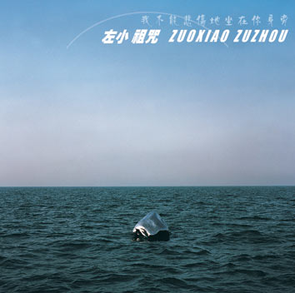

专辑封面(公海浮石)

专辑类型：  
唱片公司：[Banana](http://baike.baidu.com/view/49663.htm)

专辑曲目（9）

01．像孩子似的倾听

02．我不能悲伤地坐在你身旁03．征服04．恩惠05．平安大道的延伸

06．当我离开你的时候07．尊敬08．这些天的一天

09．感激

专辑介绍：

一张悬寂三年的旷世琴音，凌迟你麻木的耳感 打开你被蒙蔽以久的听觉窍门，

倾囊而出 两次缩混 四次母带处理 全新出炉 打造中国独立音乐的杰作

左小祖咒 最新创作 4th专辑

我不能悲伤地坐在你身旁

⊙制作背景

《我不能悲伤地坐在你身旁》是左小祖咒全新创作的第四张专辑唱片，创作期2001年至2002年，2003年5月制作完毕，悬寂了3年后才发行。此唱片完全由左小祖咒独立投资完成。

较之他的上一张唱片，此张新唱片耗资较大、质量更高。唱片前期在北京摇音场录制，后期在台北特洛伊后期制作中心混音，台湾传奇制作人方无行与左小祖咒联手制作，好莱坞电影音效大师胡必烈再次担当唱片后期缩混。台湾另类创作女歌手及著名制作人陈珊妮与左小祖咒共同演唱了《当我离开你的时候》。内地顶级吉他手李延亮演奏了该唱片重头歌曲《我不能悲伤地坐在你身旁》和《平安大道的延伸》。唱片中的两首歌曲动用了弦乐组，专辑经过了两次缩混，四次母带处理，开辟了独立先锋音乐融入主流音乐的先河。

⊙独特“左氏”风格

在这张唱片中，左小祖咒仍然每一首歌都不自我重复，每一首歌都是一种新的可能性。所有的歌曲风格迥然不同，没有重复也不失整体，是一张编曲考究、配器新颖的专辑。

专辑中表现出多元音乐类型的风貌，从英式到电子到古典到民族到民谣再到祖咒自身拿手的噪音音乐，经过他特殊唱腔的融合，将这些类型音乐无形间融成左小祖咒特有的“左氏”风格。其中他与陈珊妮倾情对唱的，具有 Bossa Nova 乐风的歌曲《当我离开你的时候》动人至深。场面宏大的《感激》动用世界各地之打击乐器数十种，摇滚、美声、民族三大唱法与蒙古喉鸣交相辉映，未曾使用任何旋律乐器便在热烈磅礴的气氛中讲述了一个入世的离奇神话。而同一主题的《恩惠》却以三件原声乐器同期录音的极简形式，营造了大漠旅人的意境，幷揭开冷峻下的温情。左小祖咒贯有的招牌式幽默，在歌曲《征服》和《这些天的一天》中再次众望所归地表现，戏谑的演唱方式与戏剧性的背景和声、口吻诙谐的歌词与观察独到的生活细节相结合，又创造出耳目一新的流行口语。

⊙限量高价

用作者自己的话来说，三十年的经验和直觉酿出的一坛佳酿，对你我而言这张新作都是张弥足珍贵的礼物。

这张唱片售价高的原因是母版制作昂贵，仅出版了两千套，售价每张150元，并只在 www.zuoxiaozuzhou.com 邮购 。此举又进一步说明左小祖咒创意、胆识和特立独行的风格，也打破国内版 CD 售价最高的纪录，也许有人对这样的价钱有所非议，但从左小祖咒自信的眼光看起来，让人不禁更对这张唱片充满好奇。

另外，左小祖咒还是一位全方位的音乐制作人，在这张新唱片制作期间，他还制作了导演朱文的《云的南方》的电影配乐和贾樟柯导演的《世界》主题歌，并受到欢迎。

⊙左小祖咒的话

★关于唱片

这张唱片实际上是一张精选唱片，我说它精选是因为它的歌曲都很棒，出来一首就是一首，没有陪衬。不知道你注意到没有，我在做完地安门的时候，演出时已经在唱“我不能悲伤地坐在你身旁”和“平安大道的延伸”，这三年来，他们一直在问什么时候出。本来我想把这张唱片放在家里，等将来我有孩子了，到临终的时候我跟他说，儿子，你终于富了。但是这有点悲壮。现在不是凡高的时代，我觉得应该轻松一点。

★关于网上试听

乐迷非常够意思，非常忠实。到现在为止他们还没有把我的唱片上传。我在前面写了，最好不要上传MP3，那样的话音效的质量会减少至少40%，就不值钱了。我觉得再能扛一个月就会很棒。

★关于价格

到目前为止还没有，朱哲琴的《阿姐鼓》卖过一百多元。我不是要把价标得比他们高，即使卖60元他们也会说我黑。所以以后的唱片可能更贵，做得更少。我不需要摆那么多唱片在家里，放着很麻烦，你说是不是。

★关于发片数量

我们做事情要实际一点，不能吹牛说你唱片卖了十万张，二十万张，这是个假话，只是宣传的伎俩。对于我来说，我必须要控制这个，我觉得我的音乐只要我的一些乐迷朋友听到就可以了。如果赶时髦去买，没必要，花钱又多。邮购起来麻烦，如果你不听最好别听。

★关于发行方式

我已经声明了，别的地方都是假货。这叫独立，音乐独立，姿态也独立。有人打电话说批发，我说这张唱片不批发，只能邮购。当然，这对销量肯定会有很大的影响。我们不是要职业，但没有办法。但我真的想知道这张唱片到底有多少我的乐迷忠实的去听，他们才能告诉我，这样做没问题。要让消费的乐迷觉得，这样花钱是对的。就像我们上街去买西红柿，人家一块钱，你这里两块钱，但质量是一样的，那不行。你要确认你的质量比人家好，卖两块钱值。

★关于唱片投资

对！我独立投资的，台湾的方无行和忽必烈做的后期，他经过两次缩混，四次母带处理。我们对唱片的要求已经吹毛求疵。所以也是卖这么高的一个原因，我们不能对人说假话，你要把这个钱花到实处，花到音乐里，不能找一堆人来吃喝玩乐。比如有些电影说投资两千万，实际上在电影上就花了五百万，其他的都给造了。我在国外的一些朋友跟我说，这张唱片在西方做的话，至少要花七十万美金。

★关于唱片公司

曾经想找一个好的唱片公司，觉得这个唱片很好，可以让人懂得爱，应该让更多的人听到，但要需要一个好的公司，能让这些孙子把唱片压坏了，封面印错了。

⊙音乐多元 身份多重

★关于唱片

这张唱片是不一样的。我们见到很多的西方的，很棒的像卡洛斯·桑塔那，包括我们熟悉的涅盘乐队。还有很多很多的乐队都是，他们出的唱片都是，一张唱片的歌都差不多。但是这张唱片的风格是很多元的，通过唱腔和制作，融和成我的风格。有英式的、电子的、民谣的，和上升到民族，还有一些古典的东西。用了乐组，合唱队。像最后一首《感激》，用了近五十种打击乐和很多的人声做了一首歌。

★合唱

这张唱片是方无行跟我联手制作的。做到这首歌时他说，如果是男女声二重唱，听到这个章节的时候我想产生变化会比较有意思。然后物色人选，方无行就找到了陈珊妮，我说OK。她是三年前唱的这首歌，现在已经很火了。她前些天获了最佳唱片奖，我觉得这是奖项里的最高荣誉。

★讨论新人

我们应该多去用新人，世界永远是年轻人的。每次唱片都要换一些新的人，因为音乐是要变化的，而且，我要他们因为参与了这张唱片而骄傲。打个比方，大家谈论《加州旅馆》，我说太棒了，我在里面吹了一下口哨你没听见。一个作品可以让乐手荣誉的。假如朋友们在电台里听到我的歌，不知道我是谁，这是最棒的。一个真正意义上的成功，像《Yestday》和《加州旅馆》，知道这两首歌的人比知道老鹰乐队和披头士的还要多。是不是？大家会说，哦，这首歌我听过，原来是他们做的。

★歌词

这张唱片很多事情都像是天方夜潭的。阿丝玛到塔拉玛干，带着三个人。一个是她的情人，两个儿子。在塔拉玛干，这三个人都被她吃了。为什么要吃？我没有说。爱，一定要在一个特殊的环境下。男女之间要说爱情忠贞，都要经过天大的事情考验才可以。对于女人来讲，重要的是爱情，然后才是孩子。在塔拉玛干这个沙漠中，怎么处理她的爱？这要留给听到这张唱片的人去想。不要低估作者，也不能低估听众。如果一个东西被很快消化，也就很快完蛋。留一点给别人想，像一幅画，不能画得太满。

★对于别人看法的回音

这是我在做艺术之前定的一个标准，世界必须分成两半。我不想所有人说我好，也不想都说我坏。一般唱片里唱腔和我不同，我的唱片很少有混响，声音是干的。有些认为我唱歌太做作，另外一部分人认为我唱得太自然了。大爷一样，太不认真，就像一边唱歌一边干活。

⊙贵的价值

“这张是我青少年时期的梦想”

新专辑上市之后，很多人都给出了较高的评价。在新专辑的内页中，左小祖咒写到：这是两三年前录制的讽刺抒情作品，我三十年来的经验和直觉酿出的一坛佳酿。记者采访他时，他也讲到：“这张是我到目前为止最满意的专辑，也是我青少年时期的梦想。我一直想做一张好听、保持摇滚乐传统、意味深长、制作精良的专辑，但以前的专辑在录制过程中总有一些遗憾。现在我做成了。”

新专辑中，左小祖咒保持了自己一贯的“讽刺抒情”，“不仅讽刺，也自嘲，对爱情、婚姻、战争的嘲讽。我相信大家在听完之后，能够得到很多。在演唱时，我也改变了一些方法，尽量平缓但不煽情。现在的音乐，感情过于泛滥，歌还没唱眼泪就下来了。我们就不能慢慢来吗？”他说，“制作上，更是吹毛求疵，制作团队非常庞大，找了很多音乐人来参与，我要这张专辑多姿多彩。”

⊙贵的理由

“怕唱片公司搞错所以限量发行”

虽然制作精良，但150元的价格还是让很多人难以想象。左小祖咒对这个价格这样解释，在内页中他写到：“原因是母版制作昂贵，仅出版两千张…这么迟出版这张唱片，一开始想的是让它的发行量大一点儿，因为只有发行大一些你们才能便宜地买到唱片，同时又不想把唱片压坏，不要印刷出错，不要让你们抱怨买不到唱片等等，但是这些尝试都失败了。这是让你们等了一些时间的真相。”

采访中，他进一步解释道：“我是一个老牌歌手，我的唱片都是有人要发行的。这张也有很多人要发行，是因为我不让或者没谈好，我怕唱片在进厂加工、印刷、压片时出错。就像一本书，封面、作者都没问题，但是裁剪工人一刀裁坏了。所以我决定自己做，全过程由自己盯，因此在唱片中，你们才能听到对声音细节讲究的处理。”而之所以选择限量，是因为：“如果发行量大，我就要付出另外的投资，我要宣传、要拍MV，让更多人知道我发唱片了。但能有多大意思，我宁愿把钱花在唱片上面，保证当你拿到这张唱片时，是ok的。”

⊙贵的底气

“买或者不买，是你的事情”

天价唱片，自然会打击一些人购买的欲望。但左小祖咒并不担心：“我是唱了10年的老牌歌手，我相信自己的歌迷基础。1998年第一张唱片，卖90块，质量、知名度都赶不上现在，还是卖了500张。所以毫不怀疑2000这个数字，问题只是这2000张卖几年的问题。音乐就是做给别人听的。如果这张唱片能挣点钱，我就能告诉别人，像我这样做、这样唱歌都ok了，能成为案例。”

即使最终销售不好，他认为其原因也肯定不会是因为价格：“我开这个天价，150元，是很多地方一年的生活费。太黑了？我黑谁？是你的事。爱不爱听、买不买都是你的事。即使最后不行我也无所谓。对我来说，这张唱片就是我这几年挣了点钱，拿着几十万做着玩。什么叫彻底，这就是彻底。爱听就听，不爱听就别听。”不过，他还是比较担心盗版、MP3对唱片的冲击：“以前盗我的版，有公司帮我担待一点，这次再盗就是盗我的。我怎么都要查出来，跟他没完。反正我不干别的事了，闲着。即使是MP3，弄急了，我也没完。”

1994年 录制第一首录音室歌曲《无解》，95年香港音乐传讯公司发行。

1995年 录制第二首录音室歌曲《六枝花》 2000年台湾直接流行唱片公司发行。

1998年10月 NO乐队首张专辑《走失的主人》香港Sonic Factory唱片公司发行。

1999年4月 《走失的主人》中国大陆Bedhead唱片公司发行。

2000年1月 长篇小说《狂犬吠墓》出版 香港Sonic Factory发行。

第二张专辑《庙会之旅》中国大陆Bedhead唱片公司发行。

《走失的主人》马来西亚黄火唱片公司发行。

2001年11月11日 第三张专辑《左小祖咒在地安门》 京文嚎叫唱片发行。

2001年12月 《左小祖咒在地安门》台湾直接流行唱片公司发行。

2004年6月26日 《庙会之旅》[2004全新改版] 台湾直接流行唱片公司发行。

2005年5月25日 《我不能悲伤地坐在你身旁》 北京北影录音录像出版社发行。

01 像孩子似的倾听

阿丝玛，你记得吗？但我记得

那天的夜晚像今儿的白天一样忽明忽暗

我们从花棚出来

买了你喜欢的雏菊花，你拉着我的手

给我讲述一个又一个的故事……

我想说我爱你,但是没有

你消除了连我自己也说不清的恍惑感

但是我没有,说我爱你

我不安的心一直等着你来亲近

我的心思全乱了

陷入甜甜的回忆

我想说我爱你

阿丝玛，你记得吗？但我记得

你总说离东村约七公里的一处山洼上

能看到海上的日出

我不是不相信你说的,阿丝玛

我明白你想让我去上班,我实在不想上班了

可我又不会弹吉他,我很挫火

口袋里没有,多余的银子

明天早晨我准备五点钟就动身

可他们都说,五点钟晚了

尽管你没有说过我懒,阿丝玛,我的爱

我的心思全乱了

陷入甜甜的回忆

我想说我爱你

我想说我爱你,但是没有

但是我没有,说我爱你

我想说我爱你,但是没有

但是我没有,说我爱你

02 我不能悲伤地坐在你身旁

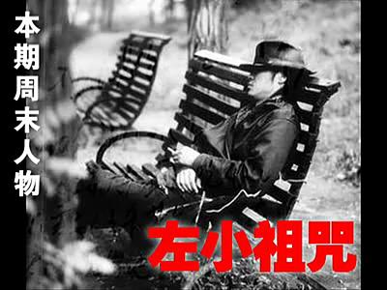那杆枪被你扔了

我也没有说我用不上那玩意儿

我需要它去杀某个人

在昨天

我不能悲伤地坐在你身旁

当我推开那扇门

想看看永恒荣光的状景

那没有他们说的实用阶梯

然而我

又不能悲伤地坐在你身旁

那把吉他你拿回来了

你也没有说我用不上那玩意儿

我需要它来歌唱

在今天

我不能悲伤地坐在你身旁

在我走出那扇门

撕下某本书的二百五十二页

它用黑色镶金这般地写着:

我不能悲伤地坐在你身旁

03 征服

你脸上挂着笑容

你像一个公众偶像

掏出和别人一样的表情与人交流

掏出和别人不一样的言辞与人交流

你双手搂着胳膊

你像一个公众偶像

站在春末黄昏的草坪上犹如兰花花

站在春末黄昏的绿舟上犹如白花花

我爱你,你的心已属于我

我要和你在一起

在你心中没有谁

能代替我的地位

04 恩惠

阿丝玛和她的孩子们得到过你的恩惠

尽管你说过多五百元你也不会富

尽管你说过少五百元你也不会穷

她和她的孩子们得到了你的恩惠

阿丝玛背着长子抱着幼子拉着她的情人

走到了塔克拉玛干,走在塔克拉玛干

她神秘的脸上镶着珠宝光的眼睛开始模糊

她和她的孩子们得不到你的恩惠

阿丝玛背着她的长子抱着她的幼子

走在塔克拉玛干,走在塔克拉玛干

她神秘的脸上镶着珠宝光的眼睛开始模糊

她和她的孩子们得不到你的恩惠

阿丝玛抱着她的幼子,抱着她的幼子

走在塔克拉玛干,走在塔克拉玛干

她神秘的脸上镶着珠宝光的眼睛开始模糊

她和她的孩子们得不到你的恩惠

阿丝玛在塔克拉玛干,在塔克拉玛干

走在塔克拉玛干,走在塔克拉玛干

她神秘的脸上镶着珠宝光的眼睛开始模糊

阿丝玛,阿丝玛得不到你的恩惠

05 平安大道的延伸

平安大道躺着一个人

假牙跌在路边 嘴咧着

当你来到他身边

和你想象的不同

他不会像以前那样吻你

你会感到有种东西在像你袭来

不是失落 只是很悲伤

亲爱的朋友 当你走在平安大道

我的兄弟对我说：

一个人感到悲伤就去平安大道

一个人感到失落就不要去平安大道

平安大道有一个小店

卖日杂生活品 你眼睛眯着

整个人儿看上去都在笑

很多人陪着你笑

他花五块钱去你的店买酒

你偶然找给他五块五

说他是你的爱人

亲爱的朋友 当它还不叫平安大道

我的兄弟对我说：

一个人感到悲伤就去平安大道

一个人感到失落就不要去平安大道

平安大道有一个酒馆

你经常去那儿 眼眯着

和你预料中一样

我抱着吉他对你唱着:

“姑娘，你雏菊花的脸蛋儿

令我的心灵感到如此亲切哟，

你雏菊花儿的脸蛋儿 你雏菊花儿的脸蛋儿......”

亲爱的朋友 当它还不叫平安大道

我的兄弟对我说：

一个人感到悲伤就去平安大道

一个人感到失落就不要去平安大道

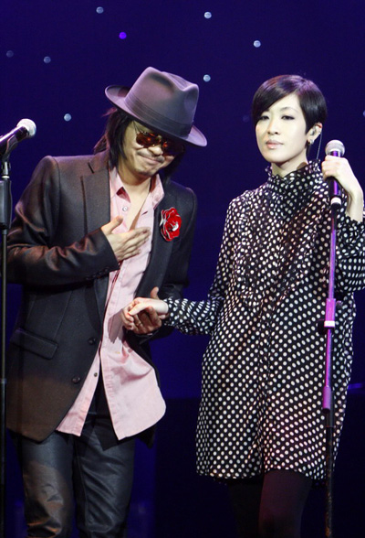一个人感到悲伤就去平安大道

一个人感到爱就去平安大道

06 当我离开你的时候

(左)

当你听说我要离开家乡的时候

亲爱的人儿你不一定非哭不可

当你看到浓烟离开炮火的时候

亲爱的人儿你不一定非笑不可

（陈）

你更多地依靠我的展示方式

不是因为爱情多么令人陶醉

这需要你去吹出那个音调

吃上点胡椒

但是我会让你懂得什么是骄傲

你看,当人们走近你的时候

他们不知道谦卑得有些轻佻

像夏日的微风 像夏日的微风

(左)

你若是要嫁人不要嫁给我

因为我和你一样要得太多

除非你得到的又全部失去

像赤贫的石头 像赤贫的石头

（合）

当你听说我要离开家乡的时候

亲爱的人儿你不一定非哭不可

当你看到浓烟离开炮火的时候

亲爱的人儿你不一定非笑不可

07 尊敬

他们很长时间没有看到你的哭泣

他们又是喝多了就睡,还笑你

笑你很长时间没有躺在马路上了

不去那儿听歌也不去教堂作祷告

丽丽发廊的洗头费虽然令你满意

你还是说,盐失去味道什么也不是

是海就不会干枯的,它是河的母亲

掌权的人哟不哭泣怎么赢得人民

掌权者不哭泣怎么赢得人民

掌权者不哭泣怎么赢得人民

第十三个傻瓜知道这个答案时

你学会了微笑不再埋怨自弃

一位中年知识分子告诉你

相关的判断,下得有些过时

但是仍然没有一个人被允许探视

但是仍然没有一个人迅速地离去

他们都焦急地等待一种消息

在你的直觉被责难的同时

掌权者不哭泣怎么赢得人民

掌权者不哭泣怎么赢得人民

当嘲笑你的人开始为你念诗：

“一个人要抬多少次头才看到蓝天？”

你即刻学会说套用的蹩脚诗：

一个人要哭多少次才能感到不委屈！”

所有的灯有灯罩是为更照亮人

所有的人去点灯不是把它放在兜里

那么所有的灯它为什么都有光环？

掌权的人哟,知道的比我们多

掌权者不哭泣怎么赢得人民

掌权者不哭泣怎么赢得人民

08这些天的一天

这些天的一天

扔一个硬币给乞讨的人

我不是每次都这样

这些天的一天

我看着沙滩上的情侣们

一个人逛到清晨

在花都 我躺在香榭丽舍大街的杂牌饭店

你不停地看表 你不停地看表 你不停地看表

这些天的一天

我玩命地捶打着我的胸膛

打在同一个地方

这些天的一天

我什么事也没干成

还多了一个仇人

在花都 我躺在香榭丽舍大街的杂牌饭店

你不停地看表 你不停地看表 你不停地看表

09 感激

阿丝玛背着长子抱着幼子拉着她的情人

走到了塔克拉玛干,走到了塔克拉玛干

她神秘的脸上镶着珠宝光的眼睛开始模糊

她和她的孩子们得不到你的恩惠

尽管你说过多五百元你也不会富

尽管你说过少五百元你也不会穷

阿丝玛背着她的长子抱着她的幼子

含着她情人的血,走在塔克拉玛干

她神秘的脸上镶着珠宝光的眼睛开始模糊

她和她的孩子们得不到你的恩惠

尽管你说过多五百元你也不会富

尽管你说过少五百元你也不会穷

阿丝玛抱着她的幼子,抱着她的幼子

含着她长子的血,走在塔克拉玛干

她神秘的脸上镶着珠宝光的眼睛开始模糊

她和她的孩子们得不到你的恩惠

尽管你说过多五百元你也不会富

尽管你说过少五百元你也不会穷

阿丝玛在塔克拉玛干,在塔克拉玛干

含着她幼子的血,走在塔克拉玛干

她神秘的脸上镶着珠宝光的眼睛开始模糊

阿丝玛,丝玛得不到你的恩惠

尽管你说过多五百元你也不会富

尽管你说过少五百元你也不会穷

No.5《美国》（2006.6.15）

|  |  |  |  |  |  |  |  |  |  |  |  |  |  |  |  |  |  |  |  |  |  |  |  |  |  |  |  |  |  |  |  |  |  |  |  |  |  |  |  |  |  |  |
| --- | --- | --- | --- | --- | --- | --- | --- | --- | --- | --- | --- | --- | --- | --- | --- | --- | --- | --- | --- | --- | --- | --- | --- | --- | --- | --- | --- | --- | --- | --- | --- | --- | --- | --- | --- | --- | --- | --- | --- | --- | --- | --- |
| 专辑封面(黑龙江伊春著名艺术家王迈九十年代中期一次行为艺术的定妆照《国际飞行》)  专辑类型： 唱片公司：左小祖咒音乐 专辑简介：左小祖咒全新专辑《美国》4月1日出版,左小祖咒这次神走远了。除了专辑名称《美国》跑题的厉害外,他竟带着他特有的创作想象力闯进了学院森严的大院,玩起电影配乐。这张以朱文导演执导的电影《云的南方》为主轴的电影原声唱片,除了附加一首贾樟柯《世界》中的主题曲《乌兰巴托的夜》外,严格的说是《云的南方》这部电影的原声配乐大碟。这样的一张新专辑对祖咒而言,应算是跑题或是走神之作,所以有了这么一个无俚头的专辑名称《美国》就很像祖咒的一贯作风了。  专辑曲目（14）   |  |  |  | | --- | --- | --- | | 01． | [云的南方](http://baike.baidu.com/view/872221.htm) |  | | 02． | 在林中飞过 |  | | 03． | 乌兰巴托的夜 |  | | 04． | 你的萧声 你的身影 |  | | 05． | 醇厚的心 云的南方 |  | | 06． | 相信我 没错的 |  | | 07． | 512厂 |  | | 08． | 一颗心 云的南方 |  | | 09． | 农夫的天空 |  | | 10． | [薄雾](http://baike.baidu.com/view/1735039.htm) |  | | 11． | 我的天啊 云的南方 |  | | 12． | 超强薄荷 云的南方 |  | | 13． | 泸沽湖情歌 |  | | 14． | 拿走的云 |  | |

专辑介绍：　　经过三百一十天的考验，左小祖咒毅然又出版了一张新专辑，《美国》。实在不可思议，当一拨拨我们当年曾经极度看好的年轻乐队相继出现表达力和剖析度严重的虚弱与衰竭时，一个上世纪中期出道的中生代音乐家却依然保持着昂扬的斗志和敏捷的时速。而更让我们印象深刻的是，他每一次新的出击都会给我们制造一股强大的压力：

　　他为什么不是我们上一次认识的那个人了？

　　在中国的当代，一位艺术家想获得人们的尊敬似乎极为方便。但在全世界的无数个世纪里，这种被尊敬的标准会提高几倍乃至几十倍的难度。一个不思进取的歌手如果对音乐没有感情，那么他(她)对自己命运的改变也是没有任何搏斗欲望的。对一张专辑的命运来说，改变可以通过多种多样的方法实现：风格、歌词、旋律、唱腔、配器、编曲、定位、包装、宣传、意识……这些都是外部的，一个创作群体的综合素质完全可以把这些琐碎的工作搞定。但有一点是最难的，那就是心境上的变迁。一个歌手或音乐家可能要花十年甚至几十年的时间，才能完成最后一项指标的改造。那深不可测得难以揣摩的心境，等待我们的究竟是深海还是深渊？

　　综观左小祖咒十数年的艺术生涯，我们会情不自禁的陷入到一些因数字而制造的障碍与困扰中。四年半前，左小祖咒果断的收敛了乐队的旗帜，开始跑单帮。一年前，他又收敛了怒火的温度，语重心长的沙漠恋曲。现在，他继续在收敛爆发的表情，甚至连思想的脆骨都抽掉了。人们不知该用怎样的心情来面对左小祖咒无休无止的一次次改头换面——这一次，是电影配乐唱片。为了弥补人们对他音乐质感辨认上的落差，他老谋深算的同时扔出了一个滚烫的山芋：一张将NO和左小祖咒十年黄金岁月一网打尽的影碟(在内页一段关于这张盘片的推销词上，他甚至用了“混乱”这两个字)。CD＋DVD！他又一次冲到了混乱的中国唱片出版业的前沿，不错，他的确在脚踏实地的走着一条国际化路线。艺高，才有胆大的本钱；胆大，才有妄为的底气。

　　《美国》的封面再次让人头晕，你根本无从下手去理解这张专辑的基调。晦涩难懂，但这也正是咀嚼左小祖咒良好品质的乐趣与突破口。如果你看到了《云的南方》的剧照，你会觉得，《我不能悲伤的坐在你身旁》唱片封面的景致与气氛其实更吻合《美国》。这张唱片继续在执行左小祖咒多年前就制定了的一个原则：每张专辑封面都使用一位中国艺术家的作品，这一次，是黑龙江伊春著名艺术家王迈九十年代中期一次行为艺术的定妆照《国际飞行》。我在幻想，等到有一天左小祖咒宣布从此彻底退出中国流行乐坛，那他还可以做一个别开生面的总结报告会：把他出版过所有专辑的封面都裱成巨大的招贴画挂出来，大家可以举手表决：

　　那到底是一个歌手吟唱生涯的凯旋史，还是一个民族疯狂艺术的长征史？左小祖咒一直在从事着这样一种职业：籍由一个摇滚艺人或流行歌手的身份，去一步步的向摇滚乐迷引荐我们国家其他艺术领域的代表文化。

　　《美国》是电影作品选编，在中国，鲜少有摇滚音乐家为电影配乐，因为两个行业之间几乎从没有过任何接触。这是两种从业者受困于各自狭隘眼界的结果，更是一个国家对大众艺术体系按劳分配划分档次的功劳。但在西方，音乐家与电影的合作却是非常普通的事。Pink Floyd配乐的《更多》(1969年)、布鲁斯歌手Taj Mahal配乐的《儿子归家时》(1972年)、世界民族音乐保护工作者Peter Gabriel配乐的《基督最后的诱惑》(1988年)、乡谣诗人Neil Young配乐的《死人》(1996年)、当代爵士小号手Wynton Marsalis配乐的《杰克·约翰逊的崛起和陨落》(2004年)，已成为每个时代精神颠峰的招牌。站在一个畸形的洞前，左小祖咒决定打破这种陈规和僵局。

　　我们为什么会如此害怕一个噪音美学改革家在突如其来的一个薄雾绵绵的清晨开始“修心养性”呢？因为我们长期的对改变不抱任何幻想。

　　在《美国》的45分17秒里，除了一首歌《乌兰巴托的夜》是贾樟柯电影《世界》的主题曲，其余的都是朱文电影《云的南方》的配乐。在大部分没有歌词的时间里，我们无法避过的要面对一个陌生的、几近没有思想的左小祖咒。如果了解了这部电影的主题和故事，我们也许就能明白左小祖咒为什么会如此深情的投入到这场配乐的创作中，我们还有可能获悉，在中国，大概没有一位音乐人会比他更有资本去做这件事。左小祖咒负责了整张专辑几乎所有的作曲。第一首就是《云的南方》同名主题曲。踌躇交集的丝弦，隐约可见那段乌云密布的时光。一把小提琴忽然从那片黑幕中闪现了。这把小提琴的主人叫盛中国，引用左小祖咒的话说，他是我们父母那代人的偶像。从那个世纪一个个十字路口拐弯处走来的音乐人，有一天，相约共同拉开琴弓，在随风而逝的琴声里，一起缅忆远方的养育之恩。这是两代人的心愿，更是不同时代观点的交锋。在莫扎特诞辰两百五十周年之际，盛中国的琴声在中国大地的再一次滑动，似乎是对一个国家的命运一次最深情的抚摸和追问。盛中国琴弦的华彩，曾经陪伴了中国一段段最难忘的蹉跎岁月。他的琴弦也成为了这一节节时光的神经。1976年以后，他更以惊人的毅力努力追回失去的岁月，每年都在世界各地举行一百多场音乐会。此刻，他的琴声已前所未有的平静并从容。他与左小祖咒这次奇迹性的合作，注定要成为中国现代音乐的一段经典历史。

　　《在林中飞过》是左小祖咒将整张专辑中唯一一首独立编曲权拱手让人的作品，编曲者是陈伟伦。这是左小祖咒发现的一个新人，他和左小祖咒还一起完成了专辑一半分量的编曲。他很可能在日后会频频出现在左小祖咒的作品中。这首曲子一响起，我脑中就浮现出十三年前的一个画面，那产生于美国著名哥特朋克乐团The Misfits主唱Glenn Danzig于1993年创作的一张23分45秒的奇特专辑《Black Aria》。他的灵感来源于圣经里的一段故事，讲述的是天堂里一群反叛天使与天庭作战的经过。反叛的挽歌和端庄的撤退并不是矛盾的，一个人被击败后，不一定非要哭泣。一首序曲展开了，不一定非要渴求。

　　《乌兰巴托的夜》原是一首蒙古最悠久的民歌，贾樟柯和左小祖咒这两位七零代艺术家共同完成了它的改造与新生。在《世界》的电影院里，人们听到的是女主角赵涛甜美的版本，在《美国》的视听室里，我们感受的是左小祖咒如老牧民般憨直宽广的低吟。在马蹄淹灭寂静如画的夜色里，这位年轻而又沧桑的民歌手不顾一切的唱起来了，可能是憋了很久的缘故，他的歌声哽咽得几乎都已走调了。但正是在毫无修饰的那一刻，真挚才开始了疯狂的奔跑。

　　在《你的箫声 你的身影》和《醇厚之心 云的南方》里，陈伟伦和左小祖咒进行了对一段边寨传说的采风。陈伟伦对民间音乐的理解和重塑力，似乎比专辑里另一位重要编曲者郭大纲更柔韧，更入性。张玮玮多种乐器演奏的绝技接连上场：箫、口弦、弹拨尔、曼陀林、手风琴。紧连着的《相信我 没错的》和《512厂》是郭大纲与左小祖咒的合作。与前者晶莹短促相对的是，后者尖利而突兀，左小祖咒抡起的那把小提琴再度恢复了他最初的野性，这首冰凌一般的《512厂》构成了整张专辑中一个重要的分水岭。《一颗心 云的南方》主要用钢琴独奏来表现，徐桐采用的是回忆式的演奏。简约的线条又不至于萧条，豁达的胸膛中，放逐的一直是静如湖水般的沉着。《农夫的天空》的名字平静里蕴藏着一股因平凡而巨大的力量，在张玮玮手风琴的带领下，雨晴把电吉他的音色调得极为明净，让人看到了一片雨后的天空，这种豁然开朗为《美国》留下了一次难忘的洗礼。《薄雾》里藏着的是一个个悬而未决的故事，在雾气的回荡中，驻耳聆听，就隐约听到了颤音琴的密谈。

　　在专辑快要进入尾声时，《我的天啊 云的南方》显露了明媚的云南风光。云南少数民族的女声童唱将专辑的基调及时的调向了明亮。《超强薄荷 云的南方》用名奇特，在这首近八分钟的作品中，左小祖咒亮出了他这次远行最大的野心。盛中国的小提琴开路，张玮玮的箫、手风琴和打击乐、郭大纲的键盘、雨晴的电吉他、少数民族的女童合唱在陈伟伦密不透风的编曲中织成了一片悲欢离合的云海。

　　当左小祖咒粗糙如峭壁般的唱腔带出《泸沽湖情歌》奔腾的旋律时，整齐而荒凉的鼓声又响起了，余伟民多种非洲鼓和新疆鼓(甚至包括金属椅子)的音色制造了一场山峦上的追逐，扎西卓玛的合音则增添了空旷的壮美。这是《感激》的意犹未尽。但这不是结尾曲，《拿走的云》在肃穆的大提琴声中嘎然而止，然后将《美国》的门轻轻合上。

　　这是一张能够让某些人哭出声的唱片。

　　这并不是一张音乐家齐赴云南采风创作的专辑，但它可以献给每一个在云的南方生活的人。原来，我们根本不需要把自己的那点痛苦夸大其词，也依然可以在一颗顺水漂来的种子里辨认出我们生命中一团团沉默而鲜艳的焰火。

“只能献身，不能亵渎。” 把《云的南方》的电影简介略微改动一下，就变成了这样：三百一十天后，他又走了出来，跟朋友们说好的时间也到了，为了让他们放心，他平生第一次选择了出版电影配乐专辑，回到了原来的生活中。

03 乌兰巴托的夜

穿越旷野的风啊 慢些走

我用沉默告诉你 我醉了酒

飘向远方的云啊 慢些走

我用奔跑告诉你 我不回头

乌兰巴托的夜啊 那么静，那么静

连风都不知道我 不知道

乌兰巴托的夜啊 那么静，那么静

连云都不知道我 不知道

游荡异乡的人啊 在哪里

我的肚子开始痛 你可知道

穿越火焰的鸟儿啊 不要走

你知今夜疯掉的 不止一个人

乌兰巴托的夜啊 那么静，那么静

连风都不知道我 不知道

乌兰巴托的夜啊 那么静，那么静

连云都不知道我 不知道

乌兰巴托的夜啊 那么静，那么静

连风都不知道我 不知道

乌兰巴托的夜啊 那么静，那么静

连云都不知道我 不知道

13 泸沽湖情歌

远方的朋友

欢迎你到 泸沽湖来 哎嗨嗨~

是那一条河水养育了你

是哪阵风把你吹来

远方的朋友

欢迎你到泸沽湖来

顺水漂来的啊 是木头

随风吹去的 是种子

你看那高山上的花

是否和我一样鲜艳

你看那水中的云啊

哪朵是你 哪朵是我

No.6《你知道东方在哪一边》（2008.3.8）

|  |
| --- |
| 专辑封面 上：《我也爱当代艺术》 下：《温柔的杀我》  唱片公司：[左小祖咒](http://baike.baidu.com/view/85078.htm) 专辑简介：此为试听版本,歌迷喜欢请购买CD. 这套唱片出版的不多,它为何没有像《我不能悲伤地坐在你身旁》和《美国》那样限量发行,原因是如今为唱片买单的人更加不多。限量与否已经不重要了,希望你们继续忠实于我。 拿到唱片的记得改日把钱补给我,没有拿到唱片的就去买,不要太心疼钱,太抠门不好玩儿,没有银子的同学就去下载,我这次不会怪你们,我会在第一时间在我网站上给你们提供方便,为的是让我这个黑心的定了天价500元唱片的家伙内心得到一些安宁…… 我想,我说不出你们不支持我也会把音乐这行继续干下去这样的话,在此我要向买过我唱片,以及为制作这张大部头唱片及时提供粮草,又不对我提任何要求的乐迷表示挚真的感激之心,当这种信任融入作品时,《你知道东方在哪一边》才超爽极棒…  哦！我亲爱的朋友们，再见再见。 |

专辑曲目（18）

上集

1 小白兔

2 单刀会

3 你是一道彩虹

4 一五一十，十五二十 (皮条客II)

5 大话喷子

6 金牌鼻祖

7 偶像

8 秃顶同志

9 黄沙港

下集

1 方法论

2 你一直没让我的脑子休息过

3 野合万事兴

4 我怕我还不能爱你

5 可忘不可忘

6.小莉

7 把那个故事再给我讲一遍

8 这正合适

9 爱的荣光

上集

02 单刀会

月光中的溪流

漂起溪流

我喝着花瓣

听着它的溅泼声

糖浆穿过我

我悠闲地走

走进我的昏睡

走进你的英勇往事

你牵着你的喜悦

牵着我的摇篮

也牵起我的狂吠

伴着疯鸣的蜜蜂

糖浆穿过我

我悠闲地走

我们走上了洼地

我们占领了戈壁

太阳升 我们已分身

月色起 我们在一起

04 一五一十，十五二十

人生全部见鬼的激流从身上流过

从紧跟着的所有的家伙身上流过

速度高于一切

要尽快做出成绩

昨天的水路

就是今天的公路

是什么让我们狂喜的身子乱扭发抖

是什么让我们的肚子不饿面子不破

信息反复收到

我正在帮你订票

人生的乐趣

双手捂不住

信息反复收到

我正在帮你订票

速度高于一切

要尽快做出成绩

有一阵为了爱情我们混得很熟

也是你行动得利落

才是我悲怆的原由

信息反复收到

我正在帮你订票

以为你爱我

还以为你爱我

信息反复收到

我正在帮你订票

速度高于一切

要尽快做出成绩

05 大话喷子

爸爸任人唯亲

妈妈变身奇人

少年寻找仇家

打坏路人鼻梁

阿姨购物晕倒

民警喷氧抢救

狗狗突破接管

主人被拦门外

红军渡赤水

是我搭的桥

主席在陕西

吃的麦当劳

一夜没睡

软卧白费

此时此刻

可口可乐

货车剐倒围墙

校长被砸身亡

老大死无对证

小弟务正不顺

后悔完全没有

美女健康杀手

照片用作广告

老板受审翻供

红军渡赤水

是我搭的桥

主席在陕西

吃的麦当劳

一夜没睡

软卧白费

此时此刻

可口可乐

06 金牌鼻祖

哈博可不是什么乡巴佬

除了杂牌子香烟他什么都抽

但是他的缺点就是热情过度

我的妈妈呀,他把我的小妞儿吓跑了

我不知他对她说了什么

让我无法下手 哈博你去哪里了?

我睡不着的啊……

万里无云万里天

我那不知所措的生活

一青年持刀劫持路人

一青年持刀劫持路人

显然时机还不太成熟

外面下着毛毛雨

我得去看望谁谁

我也管不了谁谁谁

管他妈的谁谁谁哦

天皇老子我也不管了

哈博难道我不管了么?

公鸡啄伤右眼

女子恢复有望

欣赏别人打扮自己

欣赏别人打扮自己

不管怎样 我刚好正午醒来

一切又跑来找我

一切都是王八羔子

我的一切? 我的小妞儿啊

哈博啊，你才算是我的一切哦

没有了你就没有了我的小妞儿

特大暴雨接踵而至

国务院急令加强汛期安全

我在积水中捞起十块金牌

我在积水中捞起十块金牌

07 偶像

我是谁？我信仰什么？

我暗暗地哭过

昨夜

我情不自禁地唱了很久

噢 太阳升起来了

无尽的天空

无尽的天空

没有人听见天使

在说了什么

我感到冷

感到受冻

眼睛一直在痒痒

找不到原由

我甚至感到肿瘤

但这是我的错

她的笑容打动不了我的心

她的吻也不会让我心醉

总之你不仅仅是个慷慨的人

总之你是像传说一样

让我爱又让我妒忌的人

你把讥讽看作爱

说你来还钱是上次偷了他的

并说那样做是解决不了问题的

那是解决不了根本问题的

我自言自语太久

我怕我要死了

我一直对谁都没有说

这个问题困扰着我

但这是我的错

我怕说出了所有的人都笑话我

这个问题一直困扰着我

我感到晕

感到下坠

头脑发木

飘散在空中

甚至感到秃鹫的嘴

在我身上叨叨

叶片窸窣 微风轻拂

木炭等着渐渐燃烧

总之你不同于墙倒众人推的那种人

总之你不同于撕掉游客身份

说他们是外星人

你还劝说他们不用去烧红烙铁把号码烙在胸口

那样做是解决不了问题的

那是解决不了根本问题的

08 秃顶同志

你撅起你屁股的红尘 走后

我在地毯上找你的头发

红色的地毯绣着龙案

黑色的头发黑黑的龙舌

我怎么找都找不着你的头发

无聊的岁月能做啥事儿？

整日找你的头发

整日找你的头发

商人的假药把我脑袋喝秃了

我和友人们吃着廉价的西红柿

道士说能把我的头发给吃回来

我们在扮装的西红柿村庄

他向我砸来西红柿

我向他投去西红柿

我们战斗在如血一样稠的食物王国

她撅起屁股的红尘，走后

你在地毯上找她的头发

红色的地毯绣着龙案

黑色的头发黑黑的龙舌

你怎么找都找不着她的头发

光辉岁月能做啥事儿？

整日找她的头发

整日找她的头发

下集

01 方法论

作为毛泽东思想继承和发展的邓小平理论，

是指导中国人民在改革开放中胜利实现社会主义现代化的正确理论。

在当代中国，只有把马克思主义同当代中国实践和时代特征结合起来的邓小平理论，

才能够解决社会主义的前途和命运问题。

邓小平理论之所以能够成为马克思主义在中国发展的新阶段，

一是他坚持解放思想，实事求是。

二是邓小平理论坚持科学社会主义理论和实践基本成果，

抓住什么是社会主义，怎样建设社会主义，深刻揭示社会主义的本质。

三是邓小平理论坚持用马克思主义的宽广眼界观察世界，

对其他社会主义国家的失败进行正确分析，作出了新的判断。

四是邓小平理论是在和平与发展成为时代主题的历史条件下，

在我国改革开放和现代化实践中，逐步形成和发展起来的。

小平同志为中华民族的独立和解放，

为中国社会主义制度的建立，为中国改革开放建立了不朽功勋。

坚持邓小平理论就是真正坚持马克思列宁主义毛泽东思想，

高举邓小平理论的旗帜，就是真正高举马克思列宁主义毛泽丶东思想的旗帜。

大会任务关键在于坚持加强和改善党的领导，进一步把党建设好，

要加强党的思想建设，组织建设，作风建设，反对腐败，从严治党。

要动员全党和全国各族人民团结奋斗，全面推进有中国特色的社会主义伟大事业。

团结就是大局，团结就是力量。

党的团结，全党各级组织都要加强团结，同时要加强党和各民主党派、

各方面朋友的亲密合作，加强党和广大群众的紧密联系，巩固人民的大团结。

让我们高举邓小平理论伟大旗帜，紧密团结在党中央周围，同心同德，不屈不挠，艰苦奋斗，把建设有中国特色的社会主义伟大事业全面推向二十一世纪!

02 你一直没让我的脑子休息过

自我爱上你以来我没想这么做

因为事情再也明白不过

如果我换新的爱人，你也学着

难道这就到了尽头？

可我又不想对你说这些

我多想成为一个温柔的人

你一直没让我的脑子休息过

你一直没让我的脑子休息过

自我爱上你以来我没想这么做

因为我对你说过很多朋友的坏话

如果你爱上他们其中一个

那我就完蛋了

可我又不想对你说这些

我多想成为一个温柔的人

你一直没让我的脑子休息过

你一直没让我的脑子休息过

西边的太阳快要落山了

我又开始说这个朋友的好话

他为死者裹尸为疯人布道

他是穆罕默德·萨马奥

可我又不想对你说这些

我多想成为一个温柔的人

你一直没让我的脑子休息过

你一直没让我的脑子休息过

03 野合万事兴

（女：保罗）

高坡砍柴要留桩

平地起房要留窗

请个木匠好好装

留个花窗来望郎

清早起来把门开

一阵狂风撩起来

头上青丝风里乱

八幅罗裙两揭开

姐脱衣衫白如雪

郎脱衣衫白似霜

姐做狮子先睡倒

郎做绣球滚身上

新出大船打大浪

大荡河里好风光

姐要风光识两郎

船要风光支双橹

天上星多月不明

地下山多路不平

河小鱼多闹浑水

城里钱多乱了情

春天三月风暖和

百鸟衔柴修旧窝

阿姐有窝无鸟宿

阿哥有鸟却无窝

05 可忘又不可忘

无法摆脱这样的一个事实

寻找欢笑 乐趣 生计

爱你的同时就相信不了自己

我的魂儿呀离开了我的身体

不用怀疑 你创造了自己

哭了一整天 用你的方式

我也不知道是什么东西

反正是一堆苦甜酸涩的玩意儿 喔喔

人世间可忘掉的又不可忘掉的是鸡鸡

人世间可吃掉的又不可吃掉的是鸡鸡

怎样地咳嗽才能忘掉你？

怎样地哼哼才能忘不掉你？

占一个相当大的比例

在梦里遇见你在夜里想起你 喔喔

人世间可忘掉的又不可忘掉的是鸡鸡

人世间可吃掉的又不可吃掉的是鸡鸡

这是怎么回事?这是怎么回事啊

啊……上帝啊,我的上帝

06 小莉

如果我吻你你就微笑 我就吻你

小莉啊 谁人能像我这样对你

我多想吻上你个把钟头

到了南方就离你太远

想到这个我的心儿就碎了

想到这个我的心儿就碎了

如果我吻你你就微笑 我就吻你

小莉啊 谁人敢像我这样对你

他就不怕我打破他的头

但是法律这玩意儿可怕哟

想到这个我的心儿就碎了

想到这个我的心儿就碎了

洒在我身上的忧愁阳光啊

只有你才知道我的心肠啊

如果我能利用现在的时光

会把我对她说的情话说光

如果我吻你你就微笑 我就吻你

小莉啊 谁人能像我这样对你

我多想吻上你个把钟头

到了南方就离你太远

想到这个我的心儿就碎了

想到这个我的心儿就碎了

小莉啊 我愿做你的小傻瓜

你是我心中的霞光 小莉啊

小莉啊 谢谢你借给我钱花

谢谢你借给我钱花 小莉啊

小莉啊 我愿做你的小傻瓜

你是我心中的霞光 小莉啊

小莉啊小莉啊小莉啊小莉啊

07 把那个故事再给我讲一遍

如何调整自己适应生活

同时又要避免悲伤和痛苦

或许你能帮我排解我的烦恼

噢，宝贝儿，把那个故事再给我讲一遍

或许明天真的会比今天要好

但是我不会成为富翁

或许你能帮我排解我的烦恼

噢，宝贝儿，把那个故事再给我讲一遍

我曾经很能笑

甚至喝五六个啤酒

就达到效果

但是朋友们的离去

像夏天的结束

总让人受不了

每到这个时候乐趣就少

每一件事都过得那么快

每一个人都走得那么快

当我看了一个驴

以为自己懂得很多

啊！驴啊驴

才两三点太阳就落山了

啊，炎冷的寒冬

真让人受不了

我体会不到旷野的乐趣

或许明天真的会比今天要好

但是我不会成为富翁

或许你能帮我排解我的烦恼

噢，宝贝儿，把那个故事再给我讲一遍

每一件事都过得那么快

每一个人都走得那么快

08 这正合适

好极了！这下可帮了我的大忙了

——嗨，出租车

哦，我的天——又是你

可不是嘛！先生

你很有想象力

我的乖乖呀，放心吧

我会给你这个借口的

能送他回家么？

说不准什么时候就会发生事故

哦，这正合适，谁也不会认出他了

No.7《大事》（2009.11.21）

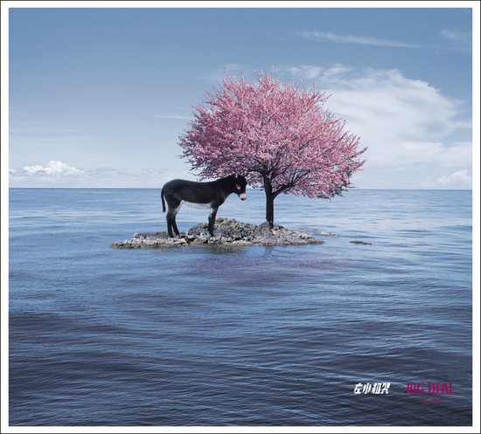

专辑封面

专辑类型：  
唱片公司：力行网际  
专辑简介：《我不能悲伤地坐在你身旁》是左小祖咒变质标记的人,势必痛恨《大事》;而经由《我不能悲伤地坐在你身旁》而乍然发现“左小祖咒竟然这么动听”的人,却也会被这张明显更好听的《大事》搞晕了脑袋。《我不能悲伤地坐在你身旁》是祖咒深情地杵进主流审美世界的一条毛腿,4年后,他用《大事》把整个屁股泡了进去。

专辑曲目（9）

|  |  |  |
| --- | --- | --- |
| 01． | [好姑娘](http://baike.baidu.com/view/471417.htm) |  |
| 02． | 动人的部分 |  |
| 03． | 钱歌 |  |
| 04． | [忧伤的老板](http://baike.baidu.com/view/4086694.htm) |  |
| 05． | 忽悠,忽悠 |  |
| 06． | 当你需要的时候 |  |
| 07． | [竹林](http://baike.baidu.com/view/578761.htm) |  |
| 08． | 杀人剂 |  |
| 09． | 北京画报 |  |

01 好姑娘

我要叫你一声好姑娘

并且抱紧你

不让你混同于其他的好姑娘

需要你口中的气息

放松我的呼吸

需要你身体里的颤栗

将我藏匿

秋风起 落叶黄

美好的季节让人向往

荷花开 芦苇响

青春的骚动让人迷茫

我要叫你一声好姑娘

并且抱紧你

不让你混同于其他的好姑娘

多少次我用拳头

擦着我的泪水

多少次我迷迷糊糊

走到你的窗下

秋风起 落叶黄

美好的季节让人向往

荷花开 芦苇响

青春的骚动让人迷茫

秋风起 落叶黄

美好的季节让人向往

荷花开 芦苇响

青春的骚动让人迷茫

我要叫你一声好姑娘

并且抱紧你

不让你混同于其他的好姑娘

02 动人的部分

如果一天，这青春的部分伤害了我们

可能那是我们多么容易爱上别人

如果一天，这动人的部分惦记我们

可能是你吻着我的时间超过了一些时辰

雾向着海岸的方向吹去

空气里弥漫子夜的气息

我们眺望远处蹦来蹦去

在没有终点的路上旅行

如果一天，这青春的部分伤害了我们

可能那是我们多么容易爱上别人

如果一天，这动人的部分惦记我们

可能是你吻着我的时间超过了一些时辰

我每天孤独地被吵起

看到繁花在你身边开放的奇迹

这一切看起来多么美丽

当你很淘气地跟我说了这些

雾向着海岸的方向吹去

空气里弥漫子夜的气息

我们眺望远处蹦来蹦去

在没有终点的路上旅行

03 钱歌

不能证明他的错，那么就算是你的对

关于异性的问题，朋友啊你自成一套

笑意味着老土，切下了一片云当面包

关于钱财的问题，朋友啊你多了一套

朋友啊朋友

如果说爱你有点轻，说不爱你有点重

什么时候把欠我的钱还了?

不要说你什么时候欠过我的钱了

给我个面子我什么时候不让你尊敬我？

我知道我的存在让你感到压力

我知道我的行为让你感到自卑

我知道我的言语让你感到渺小

可是我的钱哪为何不让你感到恶心？

不借钱给朋友就会失去朋友失去钱

借钱给朋友又会失去钱失去朋友

不借钱给朋友就会失去朋友失去钱

借钱给朋友又会失去钱失去朋友

04 忧伤的老板

由于欧洲的天气转暖，候鸟已推迟南飞

就在熹微的曙光透过窗子的时候

啊，我心上的人儿

你为什么不那么快来到?

啊，我心上的人儿

你千万千万不要想不开

对于这个世界

你相当的古怪

对于我

你一点也不奇怪

对于这个世界

你是一个麻烦

对于我

你就是整个世界

你肯定明白人生的运气多么重要

但要努力才可能不用拜佛

啊，你如果等到日出

可以幸运地帮我拍照

啊，那是一个早晨

我们迷失的孩子再次回家

对于这个世界

你相当的古怪

对于我

你一点也不奇怪

对于这个世界

你是一个麻烦

对于我

你就是整个世界

它充满费解

当你又骂了街

得不到缓解

在布满死寂的台阶

惨淡不堪

一个忧伤的老板

没有了负担

胜似一张订单

对于这个世界

你相当的古怪

对于我

你一点也不奇怪

对于这个世界

你是一个麻烦

对于我

你就是整个世界

05 忽悠，忽悠

隔壁桌上的阿姨说有办法，

在不担心，侵犯他人的情况下与人玩得开心

嘿嘿！肯定有相当比例的人会上当

如果你不能搞定那岂不是大错特错

八婆如厕栽进粪坑

民丶警赶到一把抱起

加大力度推进项目

创新创造专业服务

忽悠忽悠 忽悠忽悠 忽悠忽悠 忽悠忽悠

假装对此视而不见

他们是何等地疯狂

我们王老五不得不

不抬杠多吃几块糖

忽悠忽悠 忽悠忽悠 忽悠忽悠 忽悠忽悠

隔壁桌上的大爷说有办法

在不担心，侵犯他人的情况下与人玩得开心

嘿嘿！肯定有相当比例的人会上当

如果你不能搞定那岂不是大错特错

直升飞机拍新闻哟

相撞身亡成新闻了

天上飞机有多高

地上眼镜有多骚

忽悠忽悠 忽悠忽悠 忽悠忽悠 忽悠忽悠

吸收他们引发的恼火

带走他们形成的共识

创造自己的真实

就算它根本不真实

忽悠忽悠 忽悠忽悠 忽悠忽悠 忽悠忽悠

06 当你需要的时候

她的双颊鼓起

向我微笑着

向我飞跑过来

她吻了我的脸

当你需要的时候，它就来了

当你需要的时候，它就来了

风筝挂我脸

一个倒着的笑脸;

“先生,您要咖啡么?”

“别管我的幸福了”

当你需要的时候，它就来了

当你需要的时候，它就来了

她吻了我的脸

夸我的头发很干净

我会爱她一生

我没有别的事儿了

当你需要的时候，它就来了

当你需要的时候，它就来了

当它发生的时候

当它发生的时候

当它发生的时候

当它发生的时候

07 竹林

天空放晴了，嗯！真不坏

很多好听的鸟，人极少，园子巨大

很多树，有春风，居然有桂花开了

湖面山脚下有一条白色的水光

我的美人，你好吗?

当你把双手搭在我的肩上

目不转睛地凝视着我的眼睛

我的心情怎样好，才是最最要紧

你美丽动人的眼睛

说我是个有感情的人

呵呵，你说对了……

我比以前更有感情了

当你笑，当忘记所有的不愉快

也到了该告诉你真丶相最完美的时候

时间不早了，我也爱你我也想你

晚安！希望明天还能见到你……

微风轻软地吹着云朵

慢慢地飘动

非常慢哦非常慢

在云下慢慢地观看

天上人间

这完美的时刻

祝你爽！吉祥

08 杀人剂

路面坍塌

不在话下

在逃疑犯

半夜进站

现在开始广播

他低调走完一生

取代了二百人

熏倒三十人

患者出院后

症状未消除

09 北京画报

曾经你听我打电话告诉妈妈

说很快就有汽车和房子

在安慰家人不是嘛，在令人烦的迷津里

“她足够爱过我，在我心底”

然后我告诉她城市的故事

“我的乖乖，那你有女朋友了么？”

“那当然妈妈，她是一个美国姑娘”

可那妞儿走后，我的情况更加不妙

我真后悔把真话告诉她了

我跟我以前的朋友来往越来越少

显然是贫富差距太大

我称不上移民到北京

我不是一个香蕉人，也不是一个鬼佬

更不是混血种

我曾经说过很多鬼话

在出卖自己的时候，不小心喝醉

倒在知心朋友的女人怀里

算是在作贱自己

找不到别的法子

我真的想知道

说假话怎么会让我活下来？！

相比这个国家

我感到我的血比它还冷

像个贼一样苟且偷生

当我知道做一个坏人

比做好人更容易些的时候

她算是我情史上最好的女人

或者说床第花式最多的女人

然而我唾弃她

没有什么可以炫耀的

我现在干着一个肥胖的八婆

跟一头猪相差无几

当理想眼看着化为灰烬

我仿佛听到有人跟我说

理想跟钱的实在关系

一帮傻丶逼在互联网

下丶载我的歌还骂我

发信给我说他是灾区人

希望得到我的唱片做生日礼物

你能帮我实现这个梦想吗

叔叔啊，叔叔啊，大哥啊!

你能帮我实现这个梦想吗

你能帮我实现这个梦想吗？！

叔叔啊，叔叔啊，大哥啊!

我的坏话代言人越来越多

主要是以皮肤黝黑的居多

小白脸也不少

他会跟你说我干过他老婆

实际上是我们一起搞过一只鸡

或着他会跟你这么说：

“我曾经把我的老婆让他干

事后我释怀得不行！”

在我进了局子里

还奋不顾身帮我喂狗

妈妈，我真想跟你说这些

我知道你老了

受不了这些刺激，你还有梦

是人就不能没梦

是小猪都会做梦的

当我的肚子跟猪一样

连自嘲的能力都开始削弱

我想我喝一锅农药水也不会死

你能帮我实现这个梦想吗

叔叔啊，叔叔啊，大哥啊！

你能帮我实现这个梦想吗

你能帮我实现这个梦想吗？！

叔叔啊，叔叔啊，大哥啊！

一个发小给我打电话

让我猜他这个王八犊子是谁？

我说我这个王八犊子不知道你是哪个王八犊子

他兴奋地告诉我在电视里

看到我在奥运会上唱歌呢

噢，我是胖了点儿，我是胖了点儿!

没有人知道我在想什么?

我又干嘛需要有人知道我在想什么?

是的，我给别人签过不少名

但我最想找杨丶佳签名

我想很多人不理解

那请你帮找到杨丶佳的妈妈要个签名吧

你能帮我实现这个梦想吗

叔叔啊，叔叔啊，大哥啊！

你能帮我实现这个梦想吗

你能帮我实现这个梦想吗？！

叔叔啊，叔叔啊，大哥啊！

囊中羞涩，你的行头有些过时

为此一个姑娘向你示爱你不敏锐

但是你在说：“钱嘛，没什么了不起

只是我没有把它放在心底”

小伙子啊，你伤心为了谁？

小伙子你伤心为了谁

当你的一个兄弟被杀了

你不会克制了羞愧的感情！不是嘛？

它来了！那奇异的一天，天空湛蓝喔

忽然有莫名的力量在你心底产生

使你又有了股劲儿

“她足够爱过我，在我心底”

然后我告诉她海的故事

你能帮我实现这个梦想吗

叔叔啊，叔叔啊，大哥啊！

你能帮我实现这个梦想吗

你能帮我实现这个梦想吗？！

叔叔啊，叔叔啊，大哥啊！

只要是人就有梦

我想得到我的那一份

你能帮我实现这个梦想吗

叔叔啊，叔叔啊，大哥啊！

你能帮我实现这个梦想吗

你能帮我实现这个梦想吗？！

叔叔啊，叔叔啊，大哥啊！

No.8《左小祖咒原声配乐No.1》 2010-05-25

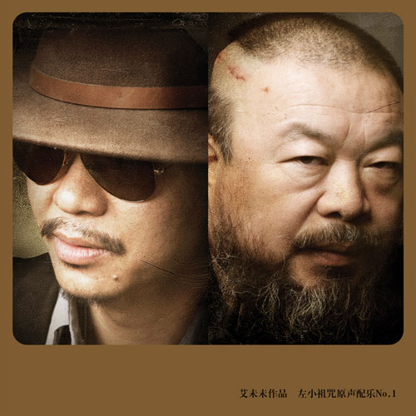

专辑介绍：

《左小祖咒原声配乐No.1》是左小祖咒为艾未未作品的配乐辑，这次收录的作品包括了《5.12遇难学生名录》《黄泉大道》《我不能悲伤地坐在你身旁》《苦鬼2010》《爱的劳工》《单刀会》《这正合适》、《偶像》《当你需要的时候》《北京画报MV》，其中《5.12遇难学生名录》是为地震死亡的具体的学生名单滚动影像编写的配乐，是首全新为发表过的作品。《苦鬼2010》是改编原收录在《庙会之旅》专辑中的旧作《苦鬼》，亦是一全新编写配器与缩混版本，有别于网络上发表之MP3缩混版。最值得一提的是由艾未未编导剪辑的《北京画报MV》是碟中压轴大作，让喜欢这两位当代艺术先锋人物的朋友们，接收到两位作者同时发送出的大量信息与高明的音像集成。环视海内外如此的MV大作，实属罕见。左小祖咒曾在2007破天荒地创下国内最高500元的专辑售价，而今他再破纪录地刷新免费赠送专辑新纪录，此一举措完全彻底打乱并颠覆了音乐市场的所有游戏规则，更明显突出了左小祖咒在音乐上收放自如的发表空间，也同时标示了做为一个艺术家身份的左小祖咒，将更游刃有余的开展他全领域创作时代的来临。

专辑曲目（9）

1. 5.12遇难学生名录

2.黄泉大道

3.我不能悲伤地坐在你身旁

4.苦鬼2010

5.爱的劳工

6.单刀会

7.这正合适

8.偶像

9.当你需要的时候

No.9《你知道对方在那一边 》（ 2011-09-11 ）

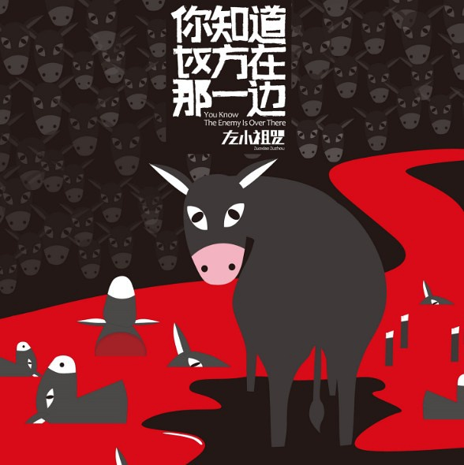

|  |  |
| --- | --- |
| 专辑类别： | 原声带、影视音乐 |

**专辑介绍：**

《你知道对方在那一边》是左小祖咒的电影配乐专辑。不是他在2008年发行的卖500块大洋的山寨版《你知道东方在哪一边》，这是他自在2006年出版《美国》之后，正式出版的第二张配乐专辑。和以往配乐专辑不同的是，这是为一部没有拍摄和上映的电影所做。但是，每个人看到唱片所有的歌名后，都会恍然大悟：这部电影我看过。唱片英文名叫《You Know The Enemy is Over There》，讲述一个发生在某年四月的惊悚故事。

《你知道对方在那一边》由左小祖咒亲自担任制作人的纯音乐专辑，上次《美国》是盛中国演奏，这次是中国另一位著名提琴师吕思清演奏。民谣歌手张玮玮和打击乐手郭龙，陈伟伦，董超（程序编写）以及另一位多种乐器李带菓也参与录制了这张专辑。

唱片共17支曲子，人声作品3首，此次左小祖咒彻底在自己的唱片里消声。其中《四月》由芬妮演唱，《年年有个三月三》由民间坠子大师郭永章演唱，郭永章曾在顾长卫电影《最爱》有过表演，《湖边》由二手玫瑰乐队的主唱梁龙和唐娜演唱。

《你知道对方在那一边》整张唱片音乐风格各异，情节紧张，跌宕起伏，是目前左小祖咒出版的配乐专辑里，最诡异的音乐篇章。

这张专辑与左小祖咒另一张新专辑《庙会之旅II》 于 2011年9月11号同时 发行。（文/陈哈）

专辑曲目（17）

01. 人肉搜索

02. 我有发誓的力气

03. 四月

04. 今晚翻牌曲

05. 高大全

06. 税务是一个橡皮筋

07. 主角失踪48小时

08. 大粗二粗

09. 年年有个三月三

10. 此人落井下石

11. 我只是懒得理你

12 .高大全拉手风琴

13. 事件是分水岭

14. 高大全你到底想干啥

15. 湖边

16. 马屁公司开会

17. 每个人都是逍遥在外的罪犯

03 四月

四月里的天气真正好呀  
春风也格外地撩人呀   
沉默就表示你宅坏了呀  
带我出去玩玩儿吧  
  
四月里的天气真正好呀  
杜鹃在一声声地唱呀  
心上的人儿啊  
给我买个小包包  
如果你带支花儿来就更开心呀

09.年年有个三月三

李金仙答应说知道  
迈仙足往前走  
不多时来到仙台间  
他下腰画了一个双十字   
  
年年有一个三月三  
王母娘娘庆寿诞  
众八仙赴罢了蟠桃会  
王母娘娘便开言  
  
王母娘娘开仙口  
出言来再叫声太白李金仙  
我要你在这里莫久站  
你到西京古长安

15.湖边

下雨了 湖边的人很少  
有浪 有水鸟  
地上蟋蟀哼唧得好  
湖边的樟树更好看了  
  
要是此刻有你暖和  
呵护 迷糊 乐呵呵  
真是给足上苍面子了  
哈……你真能想   
啊……你真能想  
  
雄鸡唱三唱  
太阳光亮亮  
我和你钓鱼在水塘  
天上的星星可漂亮  
地上的池塘像月亮  
  
世上好事多弯道  
彩虹飞过浮云飘  
还有比这更好的  
估计你看了要发笑  
  
好事都让我摊上  
你说人心是个啥样儿  
给你唱唱这歌儿  
还能是个啥样儿

No.10《庙会之旅II》2011.9.11

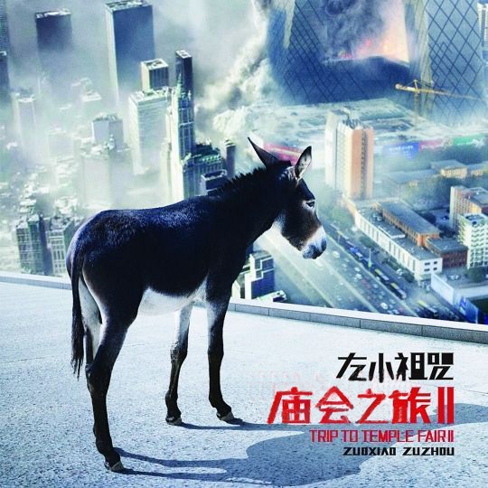

**专辑介绍：**

《庙会之旅II》是左小祖咒12年前出版的《庙会之旅》的续集。  
《庙会之旅II》是以苦鬼为男一号的故事延续，讲述这些人在当下更加操蛋，更加诡异，更加悲惨的经历。一些改变人们对这个世界看法的人和事件在这个音乐故事里轮番登场，它热闹但不喜庆，悲伤且充满控诉的力量。  
《庙会之旅II》有11首歌曲。其中《爱情的枪》和台湾歌手陈升合唱，曲中完全流露出哥俩的侠骨柔情，惺惺相惜，义气交流；还有他和孩子们唱的儿童歌曲，更有八十多岁高龄老人演唱的命运交响曲。  
《庙会之旅II》仍然是华语音乐史上最贴近当代，同时又具备冷酷的时代纪录片意义的作品，是当下所有华语音乐作品中唯一投向现实黑暗的标枪，而这个记录一直是由左小祖咒自己来打破，也或许是左小祖咒音乐史上最动听，最迅猛的作品。  
这张专辑与左小祖咒另一张电影配乐新专辑《你知道对方在那一边》 于 2011年9月11号同时发行。

专辑曲目（11）

01.吹牛

02.姑娘，我偷到神的钱包

03.爱情的枪

04.英雄的亲戚

05.咖啡时光

06.你在夏天还没离开我

07.在公园里行走

08.苦鬼2011

09.我的儿子叫钱YH

10.钉子户

11.最高处

01吹牛

孔老二他给我管过账  
张天师他给我看菜园来  
王母娘娘来做饭  
九天仙女给我当丫环  
  
我本是老天爷他干爹  
你看我体面不体面啊  
说个啥人定胜天  
天不尿我我尿天  
  
艾未未是我的小毛驴  
章子怡是我的小媳妇  
左小咒他是个把门虎  
韩寒当不了小白脸  
  
我本是老天爷他干爹  
你看我体面不体面啊  
说个啥人定胜天  
天不尿我我尿天  
  
好了好了 算我寂寞好了  
今天我的人生已经到了 到了   
令人不可思议的 难以置信的……  
我想对这个国家负责  
  
真的 真的不是吹牛  
这是属于你们的地方  
我本是老天爷他干爹  
你看我体面不体面啊

02姑娘，我偷到神的钱包

酒入肠 成相思泪  
半夜鸡叫 你敲窗  
神的钱包是绿色的  
我探入 金矿下塌  
越过墙 步入你闺房  
姑娘 我亲爱的花朵  
把你的上将父亲唤起  
和我一起开拓  
带上士兵 不要再修理汽车  
我们都是神的孩子  
会走得像风一样快  
神的钱包是绿色的  
  
这里的绿色全装入你口袋  
看一下你左胸袋是绿色钱包  
让你父亲将这里士兵全赶走  
他们贼窃的本领  
我已不是对手  
欧洲大陆底下是一片水  
我们开始在旅行  
姑娘 我亲爱的花朵  
上方便是青藏高原  
高原的高原  
让我紧抱你鸟瞰这荒芜  
  
我们都是神的孩子   
会走得像风一样快  
神的钱包是绿色的  
  
这里在下雨  
让我们改道吧  
回去看你正绝食的妹妹  
已自杀的男友  
你把绿色钱包给她一半   
她喜欢  
让她赶走上将  
他的枪管发烫 手凉 我心慌  
  
我们都是神的孩子  
会走得像风一样快  
我们都是神的孩子  
会走得像风一样快  
神的钱包是绿色的  
神的钱包是绿色的

03爱情的枪

借我那把枪吧 你说你用不上那玩意去杀谁  
莫非有人把情爱都已看厌  
借我那把枪吧 或者借我五毛钱  
我要搭上北方的快车 头也不回  
  
杀了诚实吧 或者杀了爱情吧   
在北风吹起的时侯加入我们的队伍  
杀了真理吧 或者杀了谎言吧   
好在北风吹起的狂野中唱着激昂的进行曲  
借我那把枪吧 我又没说用不上那玩意   
莫非有人给你机会 让你感到自卑  
  
借我那把枪吧 或者借我五毛钱   
生就属于北方的我将一去不回  
如果有天我再归来 请不要因为我感到伤悲  
雁子会捎来讯息 当春风吹拂着新绿  
那是因为我想你  
（女孩哼唱）  
跟我去北方吧 那里正下着雪   
就让我滚热的灵魂在冰霜上撒个野  
跟我去北方吧逃离爱情的肤浅   
南方的江山太娇媚 腐蚀了我的热血  
  
杀了诚实吧 或者杀了爱情吧  
爱情来的时侯 你就会背叛你的诚实主义  
杀了真理吧 或者杀了谎言吧   
千万不要让他们站在敌对的那一边  
  
借我那把枪吧 我又没说用不上那玩意儿  
当真理站在谎言的那边 我就解决我自己  
借我那把枪吧 或者借我五毛钱   
南方的江山太娇媚 容易遮上我的眼  
  
如果有天我再回来 请不要为我感到伤悲  
雁子会捎来讯息 当春风吹拂着新绿  
那是因为我想你

04.英雄的亲戚

说丹丹是春天的设计  
我可能有些不怀好意  
还不如说我身不由己  
或者有些妒忌  
关于丹丹的故事  
不是传说的那些  
丹丹是我女友堂兄的表弟的表弟  
也是我表哥的叔叔的表弟的表弟  
  
失踪四天后在郊区出现  
自称打晕绑匪脱离险境  
  
一点也不  
你一定明白 丹丹  
我不想连累你  
每天每夜 就是现在  
我忍下这口气  
就算我送你的礼物  
祝你生日快乐  
祝你生日快乐  
  
石头缝里长西瓜  
祝你生日快乐  
祝你生日快乐  
丹丹啊丹丹  
祝你生日快乐  
祝你生日快乐

05.[咖啡时光](http://mojim.com/cny105600x5x1.htm)

人生苦短爱你深  
难道你不开心么  
把手中的家伙给我吧  
让我帮你放放好  
真的没有这个必要  
没人会报警的  
我可能比你还讨厌警察  
你以为你是杨佳啊  
  
喝杯咖啡吗？  
要加点儿糖吗？  
不要太难过  
就像这世界  
  
你这时候走错地方没大事儿  
换个别的时候就要出大事  
不是说世风日下  
难道要说你的品性低下？  
救火要靠最初的几分钟  
选举当然要靠最后的几天  
没看到这里的人太无聊  
他们太需要一些刺激  
  
下个经过我们的车子第二天要翻  
那个驾驶员他是个斗鸡眼  
嘿嘿！看你那高兴的样儿！  
我们再来一杯咖啡吧

06.你在夏天还没离开我

连续几天  
这场不断的阵雨过后  
清凉的风  
把我们热爱的篝火又燃起  
画出我的彩虹  
我靠在屋前数蜗牛  
懒得不愿把我的双臂放下  
懒得不愿把我的双臂放下  
我懒得不愿把我的双臂放下  
懒得不愿把我的双臂放下  
  
数到第七只我笑了  
我的伙伴们全笑了  
跃起的彩虹  
舔过我的脸颊  
啦啦啦啦 啦啦啦啦  
  
数到第七只我笑了  
我的伙伴们全笑了  
跃起的彩虹  
舔过我的脸颊  
啦啦啦啦 啦啦啦啦

07 [在公园里行走](http://mojim.com/cny105600x5x2.htm)

在公园里走走  
不需要什么烦恼  
大事小事不需要我做主  
反正政府说了算  
哦 没有他们  
我怎会成功地发笑？  
  
在公园里行走  
东看看西瞧瞧  
当长颈鹿真的很辛苦  
我能不能和他相处？  
他在我是毛毛虫时就认识了我  
  
在公园里行走  
东看看西瞧瞧  
在公园里行走  
在公园里行走

08.苦鬼2011

最近我一直在解释自己的把戏   
对一个姑娘  
今天她对我说：“再见，可爱的小伙子。”  
我就这样陷入颓丧  
她很深地进入我的无知  
她轻易地把我赶进了襁褓里   
仿佛又对我说：  
“兄弟，你姐姐今天会回来得早，  
她答应如果在五点前接不着客，  
就在工厂里偷块铁，  
趁供销社没有打烊之前卖掉它，  
给你带回一瓶乐百氏。”  
  
每一个亿万民众失业的年代  
我们学会解释自己的把戏  
领导们总说：  
“人多，锅小，我们挺好！  
有的国家还在战火里纷飞咧。”  
  
你叼着烟地投降 跺着脚地想着窍门儿  
人民被迫投降 人民越级上访  
你叼着烟地投降 跺着脚地想着窍门儿  
人民麻烦地上访 人民被迫投降  
  
我投降在襁褓里  
在出神地望着你

09.我的儿子叫钱YH

10.钉子户

不会跟你们说张市长是个坏人  
也不会跟你们说王县长是个好人  
我的孩子正在玩儿  
请不要影响他  
跟你直说了吧  
指示他们干的人才是坏人  
  
不要再来烦我了  
不要再来烦我了  
我是一个钉子户，知道不？！  
我只想躺在这里睡个好觉  
  
那辆红卡车把一个人压成两截  
很多人看见了  
只能装作没看见  
可是沉默对我来说是邪恶的帮凶  
虽然我曾经逃亡  
今天还想逃亡  
  
我的家不在那个松花江上  
风可进 ，雨可进，皇上不可进  
我是一个钉子户，知道不？！  
我只想躺在这里睡个好觉   
  
钉子户 钉子户  
钉子户 钉子户  
我的名字叫钉子户  
钉子户 钉子户  
钉子户 钉子户  
我的名字叫钉子户  
  
不要再来烦我了  
不要再来烦我了  
我是一个钉子户，知道不？！  
我只想躺在这里睡个好觉   
  
钉子户 钉子户  
钉子户 钉子户  
我的名字叫钉子户  
钉子户 钉子户  
钉子户 钉子户  
我的名字叫钉子户  
  
  
钉子户 钉子户  
钉子户 钉子户  
我的名字叫钉子户  
钉子户 钉子户  
钉子户 钉子户  
我的名字叫钉子户

11.最高处

当你忘了自己的过去  
满意自己的现在  
漠视自己的未来  
你就站在了生活的最高处  
  
当成功不会让你太高兴  
失败不会把你怎么样  
平淡不会淹没你时  
你就站在了生命的最高处  
  
朋友啊 不要把自己装得像个高明的天使  
分明站在了人群的最高处  
怎么可能听不见孩子们的哭泣……  
啦啦啦啦 啦啦啦啦  
啦啦啦啦 啦啦  
啦啦啦啦 啦啦啦啦  
啦啦啦啦 啦啦  
  
  
当你可以忍受一时不快  
忘记了使用自己的权力  
关切他人的不幸而专注于拯救和安慰时  
你就站在了精神的最高处  
  
当你以微笑的心想到了过去  
以希望的心向前看  
以宽厚的心向下看  
以坦然的心向上看时  
你就站在了灵魂的最高处  
  
朋友啊 不要把自己装得像个高明的天使   
分明站在了人群的最高处  
怎么可能听不见孩子们的哭泣……  
  
啦啦啦啦 啦啦啦啦  
啦啦啦啦 啦啦  
啦啦啦啦 啦啦啦啦  
啦啦啦啦 啦啦  
  
啦啦啦啦 啦啦啦啦  
啦啦啦啦 啦啦  
啦啦啦啦 啦啦啦啦  
啦啦啦啦 啦啦

No.11《最爱》（2012.5.12）

顾长卫电影《最爱》配乐



**专辑介绍：** 《最爱》是左小祖咒为顾长卫导演同名电影打造的原声配乐，是祖咒发行的第四张配乐专辑，和以往天马行空，没有章法的创作不同，所以显得相当好听。祖咒凭《最爱》配乐获得2011年第28届金鸡百花最佳配乐提名奖。

专辑曲目（20）

01 片头

02 二骚之死-安魂曲

03 进学校

04 掏奶子

05 粮仓偷情

06 四伦之死-安魂曲

07 大钱歌

08 二次进校

09 安魂曲

10 赶出家门

11 小石屋吃面

12 傍晚拥抱

13 粮房大嘴之死-安魂曲

14 板凳上

15 齐全之死-安魂曲

16 活不成了

17 下水缸-最爱

18 主角之死

19 最爱

20 吹牛（郭永章版）

No.12《左小祖咒去奶子房》（2012.5.12）



**专辑介绍：**《左小祖咒去奶子房》是一张他人演绎祖咒作品的专辑。在这张专辑中，左小祖咒个人招牌式的愤怒、反讽、怪诞；歪七扭八的唱法，都被最大程度上剔除，放大的只有深情和动听。

专辑曲目（12）

01 马群

02 香格里拉 左小祖咒;芬妮

03 泸沽湖情歌 左小祖咒;朱婧

04 不要跟我走

05 看到天空下群起的山峦

06 I Cannot Sit Sadly by Your Side Cowboy Junkies

07 恩惠 筱慧

08 欢迎你到泸沽湖卡拉OK

09 小河淌水 陈升

10 我爱 筱慧

11 山峦下的人们

12 驮峰寻乡

02香格里拉 左小祖咒;芬妮

羊群爬上了山坡 变成了云朵   
彩虹飞过了篝火 变成了湖泊   
炊烟飘过了草甸 变成了哈达   
经轮转过了时间 变成了少年   
  
在白茫雪山的那一边   
在斜阳西照的那一边   
在怒江峡谷的那一边   
在轮回旋转的那一边   
  
嗨 香巴拉   
嗨 我梦中的香格里拉   
嗨 香巴拉   
嗨 美丽的香格里拉   
  
*吉他/古典吉他：马木尔   
琵琶：李带菓   
和音：芬妮/桑考吉/李建兰/朱婧/曲玲瑶/刘E/杨爽/李露   
录音工程师：张博&段小林*

03泸沽湖情歌

远方的朋友   
欢迎你到泸沽湖来 哎嗨嗨~  
是哪一条河水养育了你   
是哪阵风把你吹来   
  
远方的朋友   
欢迎你到泸沽湖来   
顺水漂来的啊是木头   
随风吹去的是种子   
  
你看那高山上的花   
是否和我一样鲜艳   
你看那水中的云哟   
哪朵是你   
哪朵是我   
  
*古典吉他：李延亮*

04 不要跟我走  
一切刚刚开始 在加格达奇的夜车  
狂野而狡黠的眼睛抓住了我的心  
没有任何一个时代 加格达奇的夜车啊  
有如此多的麻烦 又有如此多的希望  
不要 跟我走  
我不知道你听见 听见了多少  
不要 跟我走  
管你心中有多么的渴望  
当你消失黑暗中 没有回忆在背后  
那点亮黑夜的火星 是我的泪滴  
在世界的边际 我感到孤寂  
可我不是你的另一个世界 当我看到你的眼睛  
不要 跟我走  
我不知道你听见 听见了多少  
不要 跟我走  
管你心中有多么的渴望

06 I cannot sit sadly by your side Cowboy Junkies

You threw away the gun  
Did I tell you what's to be done  
I need it to kill just one  
And you said I cannot sit sadly by your side  
And you said I cannot sit sadly by your side  
I tried to push open the door J  
ust to see what came before  
But there's nobody on the floor  
And you said I cannot sit sadly by your side  
And you said I cannot sit sadly by your side  
You brought back that guitar  
I told you i wanted it no more  
It only plays the song that no one's asking for  
I cannot sit sadly by your side  
I cannot sit sadly by your side  
I burst into room  
Not knowing really what to do  
But they are on page 252  
It reads I cannot sit sadly by your side  
I cannot sit sadly by your side  
And you said I cannot sit sadly by your side  
And you said I cannot sit sadly by your side  
And you said I cannot sit sadly by your side  
And you said I cannot sit sadly by your side

07 恩惠

阿丝玛和她的孩子们得到过你的恩惠   
尽管你说过多五百元你也不会富   
尽管你说过少五百元你也不会穷   
她和她的孩子们得到了你的恩惠   
  
阿丝玛背着长子抱着幼子拉着她的情人   
走到了塔克拉玛干，走在塔克拉玛干   
她神秘的脸上镶着珠宝光的眼睛开始模糊   
她和她的孩子们得不到你的恩惠   
  
阿丝玛背着她的长子抱着她的幼子   
走在塔克拉玛干，走在塔克拉玛干   
她神秘的脸上镶着珠宝光的眼睛开始模糊   
她和她的孩子们得不到你的恩惠   
  
阿丝玛抱着她的幼子，抱着她的幼子   
走在塔克拉玛干，走在塔克拉玛干   
她神秘的脸上镶着珠宝光的眼睛开始模糊   
她和她的孩子们得不到你的恩惠   
  
*吉他/编曲：皮埃尔•布拉汗（Pierre Brahin）   
贝斯：K   
鼓手：聂兵   
录音/缩混：陈雨黎*

09 小河淌水 陈升

月亮出来亮汪汪，亮汪汪   
想起我的阿妹在深山   
妹像月亮天上走，天上走   
哦！妹啊妹啊   
山下小河淌水清悠悠   
  
*编曲：陈伟伦&左小祖咒   
吉他/木吉他：雨晴   
琵琶：李带菓*

10 我爱

我爱花果凋零后的果实   
茁壮地成长在树枝中央   
虽没有迷人的芳香和色彩   
却朴实地扫尽了浮华的感伤   
  
我爱夏天暴风雨的前奏   
雷电点燃了敏感的火光   
前有难以忍耐的烦闷   
后有淋漓尽致的欢畅   
只要太阳还在照耀   
我就能爬上晃晃悠悠的床   
  
我爱深秋金黄的枯叶   
任寒风采摘、簌簌飘降   
凄风苦雨中忍受着践踏   
默默无私地献身于土壤   
只要太阳还在照耀   
我就能爬上晃晃悠悠的床   
  
我爱数九的白雪茫茫   
给贫瘠的土地以丰收的希望   
并深深地向劳累了一年的人们   
预祝着来年的如意吉祥   
只要太阳还在照耀   
我就能爬上晃晃悠悠的床   
当你打了一个喷嚏   
就是我过上了神仙的生活   
  
*编曲：陈伟伦&左小祖咒   
吉他/木吉他：李延亮   
贝斯：重田真佑*

NO.13 这小小的葡萄我从来没吃过 （2013.1.1）



表演者: 左小祖咒 / 曾轶可 / 谭维维 / 朱婧 / 吴朵曼 / 余果

流派: 流行

发行时间: 2013-01-01

出版者: 左小祖咒工作室

这张童谣专辑里面的歌儿一半是孩子们唱给大人听的，一半是大人唱给孩子们听的，献给我的父母、我的孩子们，同时也献给你们的父母和你们的孩子。

专辑曲目（11）

01 贼喊捉贼  
02 小小事件  
03 明天多云  
04 桃树的故事  
05 交作业  
06 奶奶个腿  
07 你的眼睛  
08 他们的儿歌  
09 大西瓜  
10 黑猫白猫  
11 新年快乐

01贼喊捉贼   
词：凌光&左小祖咒 曲：左小祖咒   
  
一群贪官去扳倒另一群贪官叫反腐  
一群恶霸去铲除另一群恶霸叫打黑  
个别地方，个别单位，个别机构，

个别部门 个别条款，个别问题，

个别人员，个别领导  
  
一人发言，万人鼓掌，巴掌拍得震山响  
一桌盛宴，万家口粮，百姓断愁肠  
个别案件，个别现象，个别言论，

个别方法 个别情况，个别对待，

个别教育，个别收费

02 小小事件

艺人：左小祖咒&曾轶可

作词: 左小祖咒&曾轶可

改编 作曲: 左小祖咒

编曲: 一清&金涛

贝斯: 李九君

弦乐: 徐桐

据了解 关于奶粉事件政府把责任推给三鹿

三鹿推给奶农 奶农又推给奶牛

警方正全力抓捕不法奶牛 责任奶牛已携二奶潜逃

仅捕获一小撮不明真相的牛群 母牛们非常情绪不稳定

小小的事情已经发生，我的生命没活到完整

只要牛奶是白色，那我就还是我

小小的事情不再发生，我的生命就可以重生

请让牛奶还是白色，请让我还是我

他们说这是我的房间 我感到难过 不管世界是怎么想的 你和我都知道真相

（我还是我，没对过，没错过） 看过今天的早晨了吗？

你看，过年的人们在唱啊： 为过去的相遇说再见

为现在的相处说感谢 为未来的相助说拜托 为无间的友谊说永存

小小的事情已经发生，我的生命没活到完整

只要牛奶是白色，那我就还是我

小小的事情不再发生，我的生命就可以重生

请让牛奶还是白色，请让我还是我

他们说这是我的房间 我感到难过 不管世界是怎么想的 你和我都知道真相

（我还是我 没对过 没错过，就当这小事没发生过） 看过今天的早晨了吗？

你看，过年的人们在唱啊： 为过去的相遇说再见

为现在的相处说感谢 为未来的相助说拜托 为无间的友谊说永存

03 明天多云  
词：明天多云 曲：左小祖咒 唱：左小祖咒  
  
发黄的夕阳   
拖着手的鸟  
避开你目光  
驿站的斜月  
麦田的雪霜  
闪亮又忧伤  
文明的摇篮  
是腐烂的床  
晃荡而芬芳

04 桃树的故事

左小祖咒 曲：左小祖咒

爸爸，我是怎么来的？

爸爸指着门前的桃树笑着

说我是桃树长出来的

我常呆坐在门前 想啊 想啊

爸爸，妈妈是怎么来的?

是不是比更大的桃树长的?

爸爸说妈妈是一朵桃花

我常呆坐在门口 想啊 想啊

妈妈，爸爸是怎么来的?

是不是都是桃树长的呢?

或者是桃树底下的泥土长的?

我常呆坐在门口 想啊 想啊

妈妈说我长大了就会知道

我听见了大人的哭声

妈妈说我长大了 长大就会知道了

我听见了大人的哭声

妈妈说我长大了 长大就会知道了

我听见了大人的哭声

05 交作业

词：佚名

曲：左小祖咒

唱：朱婧

凭什么要我交作业交了 又不一定是自己写的

写了又不一定考 考了 又不一定能毕业

毕了业 又不一定找到工作

找到工作 又不一定找得到老婆

娶了老婆 又不一定会生孩子

生了孩子 又不一定会用功读书

会用功读书 又不一定考得上

考的上 又不一定交作业……

天啊 那我交作业 干嘛

考的上 又不一定交作业……

天啊 那我交作业 干嘛

凭什么要我交作业 凭什么要我交作业

凭什么要我交作业 凭什么要我交作业

凭什么要我交作业交了 又不一定是自己写的

写了又不一定考 考了 又不一定能毕业

毕了业 又不一定找到工作

找到工作 又不一定找得到老婆

娶了老婆 又不一定会生孩子

生了孩子 又不一定会用功读书

会用功读书 又不一定考得上

考的上 又不一定交作业……

天啊 那我交作业 干嘛

考的上 又不一定交作业……

天啊 那我交作业 干嘛

凭什么要我交作业 凭什么要我交作业

凭什么要我交作业 凭什么要我交作业

06 奶奶个腿

我们交了那么多税，还很贱地向他们下跪；   
我们交的那些税，最后转化成三公消费；   
我们选择交税，很多时候只是不想被搞废。   
我们在交税，其实是在行贿；收钱不办事的受贿，你们是不是太鸡贼；   
没有回报的行贿，我们是不是太卑微   
奶奶的个腿**……**

**07**你的眼睛   
词：左小祖咒 曲：左小祖咒 唱：左小祖咒&谭维维  
  
我很久地住在雪山的半腰   
姥姥一天跟我说   
让我下去走走   
带着雪莲花   
带着自己的爱  
啊～ 呜～ 啊～ 呜～  
  
哇，黑暗是不需要战胜的   
不，不是，你这个大骗子   
你嘴里的牙不想要了么 小朋友   
这是个自由的国度   
你爱干什么就去干什么   
这是个自由的国度   
你想说什么就去说什么   
啊～ 呜～ 啊～ 呜～  
  
不！等等，不是打你，你脸上有只蚊子  
不！等等，不是打你，你真的让我感觉很好   
啊～ 呜～ 啊～ 呜～  
希望你过得好，但你不要过得比我好

**08他们的儿歌**

作词: 韩寒 作曲: 左小祖咒   
  
我们坐在高高的谷堆上面   
镰刀和锤子在谷堆的下面   
亲爱的孩子你在我的右面   
让我给你介绍眼前的世界   
我们伟大到无以复加   
这要感谢你的爸爸妈妈   
这世界上有六万多个国家   
我们排在第一百零八   
孩子你要熟背这首儿歌   
唱这歌不是谁都有资格   
踏上社会如果有人对唱   
千万记得和自己是一帮   
孩子，你不要被友军误伤   
娶个女明星提高后代的质量   
这首歌你永远不能遗忘   
这首歌要世世代代传唱   
我们让美国人不敢造次   
我们让日本人不再放肆   
我们创造了这个时代   
他们只创造了时代杂志   
我们拥有了四大名著   
我们栽培了四大名捕   
孩子你请放心地陶醉   
人们不敢有任何的反对   
父辈的事迹数之不尽   
父辈的事故几乎为零   
父辈的江山稳如泰山   
父辈的信仰坚如板砖   
父辈的爱情又美又纯   
父辈的过错雁过无痕   
父辈的伟大罄竹难书   
上句好像用词有误   
孩子你要熟背这首儿歌   
唱这歌不是谁都有资格   
踏上社会如果有人对唱   
千万记得和自己是一帮   
孩子，你不要被友军误伤   
娶个女明星提高后代的质量   
这首歌你永远不能遗忘   
这首歌要世世代代传唱

09大西瓜  
词：作业本 曲：左小祖咒 唱：左小祖咒&朱婧  
  
昨天，他们拆了邻居家，你藏在门后连眼睛都不眨一下  
今天，他们拆了我的家，你躲在角落里不说一句话  
你就是个西瓜，不听话就抓、不服从就打、有抗拒就杀，想活着就装聋作哑  
你怎么那么傻，他们身上的制服，是能打碎的铁甲，你该让他们受到惩罚  
  
明天，他们拆了你的家，你跪在人群里只会装傻  
为什么，他们拆了你的家，你还躲在角落里不说一句话  
你就是个西瓜，不听话就抓、不服从就打、有抗拒就杀，想活着就装聋作哑  
你怎么那么傻，他们身上的制服，是能打碎的铁甲，你该让他们受到惩罚

10 　黑猫白猫

一个坏人追杀另一个坏人是好人   
一个学者追杀另一个学者是学问   
一个Bitch说服另一个Bitch是Teaching   
一个谎言掩饰另一个谎言是诚信   
  
有时混淆 有时造谣 有时寻找 有时想逃   
有时正经 有时胡闹 有时严肃 有时可笑   
  
一个吻痕盖上另一个吻痕是痴情   
一个情人换成另一个情人是专心   
一个誓言打破另一个誓言是忠贞不渝   
一个男人爱上另一个男人其实也很有趣   
  
没有对错 就没有煎熬 没有失去 就没有得到   
没有爱情 就不需解药 没有好坏 就不会烦恼

11 新年快乐  
词：左小祖咒 曲：左小祖咒 唱：左小祖咒  
  
你过着自己版本的艰难时光   
但是人们看到的却不是这些   
他们只能看到你打开的双腿   
不，这当然不是你   
对于那些贪婪操蛋的家伙   
你所说的只会成为他们的笑料   
或者等他们有点儿闲钱时  
拍个狗屁电影   
  
不要以为这还算不坏  
到时候可就惨啦   
有种感觉它迅速跑到你身边   
像踩到一窜钥匙   
丢掉一条项链   
接下来你会有颓丧的感觉   
接下来你会拥有一颗迷惑的心   
就像不停颤抖的羊癫疯一样   
就像脖子上被拔掉毛的小鸟一样   
你独自一人逛悠   
孤独绝望地抗拒这世界   
我的孩子，我知道你想念妈妈   
爸爸也想念妈妈，想念你   
  
胜利对你而言一点也不光荣   
预支的独立岁月是折射的成人世界   
你要控制好自己的情绪   
晚安！我的孩子，一切都会过去的   
你一直很棒，新年快乐！   
哦，对啦，今天不是新年   
那就提前祝你新年快乐!   
新年快乐! 新年快乐! 新年快乐!

NO.14我们需要个歌手 （2014年09月23日）

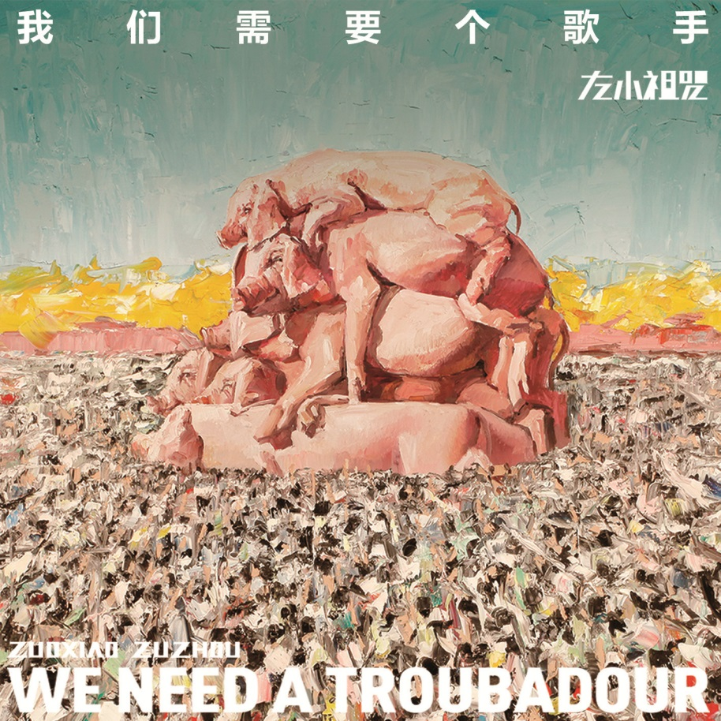

**语种： 国语**

**唱片公司： 摩登天空**

**发行时间： 2014年09月23日**

**专辑类别： 录音室专辑**

**专辑介绍：**作为摩登天空初创期的签约艺人，左小祖咒在1999年出版的专辑《走失的主人》与《庙会之旅》经过十余年的检验，已经成为中国摇滚乐的标杆之作，时隔十五年，作为左小祖咒在摩登天空出版的第三张唱片，这张《我们需要个歌手》依然保持了他的本色，十余年的时光流转、风云变幻中，无论音乐风格上有着怎样的变化，左小祖咒的精神气质上那股与生俱来的奇葩性依然没有变化。  
  
《我们需要个歌手》依循了《我不能悲伤地坐在你身旁》时建立的抒情美学路线，但较之则有了更大的突破，在《我不能悲伤地坐在你身旁》中，左小祖咒用一种近似梵高笔下的星星般的光亮来抒情，来表达个体在时代变革中遭遇的苦难，而十年后的这张新专辑一反此前的悲情式表达，以一种迷醉般的狂喜来抒情，并将眼界放得更为辽阔。它相当于此前《我不能悲伤地坐在你身旁》与《你知道东方在哪一边》的混合体，诙谐与庄重并存，搞笑与严肃共生，一起形成了一个庞杂辽阔的抒情视界。这个抒情视界的打开，也与这些年来的社会发展与变化密切关联。专辑中“情歌”的概念被放大到人类情感的普遍性与共通性上，在抒情的外壳下，是对诸多世事的洞察与体悟，诸如信仰、环境、人际关系等问题被统一在情歌的框架下一一以拿捏到位、举重若轻的方式得以表达，而这也是左小祖咒最为擅长的。  
  
另外，整个专辑的阵容上，十年前与左小祖咒合作、并担任2010左小祖咒“万事如意”演唱会嘉宾的台湾唱作人陈珊妮这次再度献声，与左小祖咒合唱《太平洋的风》，而这首歌的歌词则出自韩寒之手；香港音乐人黄耀明也与左小祖咒合唱了一曲《最荒唐》；台湾老牌歌手陈升则与左小合唱了《照个相》以及改编自著名诗人艾青的《我爱这土地》。内地、香港、台湾三地文化精英的集结，也为这张专辑增加了诸多看点。

专辑曲目：

1 财富

2 你会说

3 什么时候

4 阿弥陀佛

5 太平洋的风

6 当你需要的时候 它就来了

7 极乐行事

8 闷瓜也有春天

1.《财富》

财富 - 左小祖咒

你一定意识到你的愤怒

对世界依然如耳语一般 那怎么办

你依然是我的朋友

我依然是你的孩子

如果你愿意就住下吧

你需要喝点什么的话 那怎么办

你依然是我的朋友

我依然是你的孩子

当你感到世界只剩你一个人

你的祖国已经面临

当你感到世界只剩你一个人

你的祖国已经面临灭亡

教堂的钟声隔一会就响

它不像耳语也不算闹 呆得久了

你也许会习惯这样的

我依然是你的孩子

牧师说仇恨与爱的纯洁

在对立面上它们并不污秽 至于金钱

牧师经常会这么说

教堂最近生意不好

当你感到世界只剩你一个人

你的祖国已经面临

当你感到世界只剩你一个人

你的祖国已经面临灭亡

夜色郁葱 这里没有隐私

当热情的眼泪洒满大地

你要爱惜你的眼泪

我要爱惜我的眼泪

2.《你会说》

你会说 - 左小祖咒

女孩，当男人要灌你酒时，

那是他们想要你的身体，

嗨，你看看女孩子们在咳嗽

肯定跟这坏天气没关系

伙计们！不要嘘我，

你们见得比我多得多

虽然你不买任何人的账

但是老先生喝多了会说：

世界上所有卓越的发明家是基督徒

“就算是吧，那能又怎样？”

那你为什么不这么说：

“过来，我们需要个歌手，

我们的歌手病了！” 哦

为什么我不可以很聪明

难道我不能比你聪明吗，

“亲爱的，你今晚真美！”

虽然这一点并没改变多少

但是老先生喝多了会说：

世界上所有卓越的发明家是基督徒

“就算是吧，那能又怎样？”你会说。

世界上所有卓越的发明家是基督徒

“就算是吧，那又能怎样？”

人们喜欢膜拜自己塑造的神灵

喜欢用习惯的方式行事

但我的窍门儿是只跟聪明人打交道，

得到笨蛋的夸奖你最多是个小笨蛋，

来吧 试试吧

他们不是什么发明家

跟基督扯不上什么关系，

也不是佛教徒

但是老先生会跟我们说：

世界上所有卓越的发明家是基督徒

“就算是吧，那能又怎样？”你会说。

世界上所有卓越的发明家是基督徒

“就算是吧，那又能怎样？”

世界上所有卓越的发明家是基督徒

“就算是吧，那能又怎样？”你会说。

世界上所有卓越的发明家是基督徒

“就算是吧，那又能怎样？”

老先生好幽默

3.《什么时候》

什么时候 - 左小祖咒

胡萝卜，鸡蛋还是咖啡豆

幸好我身边有你，我的心肝儿

我们看上去像恋人，实际上是猎人

政治课你很讨厌，我比你更讨厌

更讨厌的不是政治，

讨厌的是老师的大暴牙

当然他至少还是个大暴牙

啊，什么时候才能有些改变

啊，什么时候才能不用学习

亲爱的你能不能不要再问啦

没有一只鸡是白死的

在厨师心中，有些人只是一团粑粑

在我心中，我知道你很害怕

放下你的枪，不能说我对你的迷恋

就是对你的肯定，让你获得了自信

啊，什么时候才能有些改变

啊，什么时候才能不用学习

一些事情让我想起，

像哭鼻子忘了带手纸

一些人让我想起，像吃了一个坏瓜子

都给我趴下，都给我趴下

在我的脑子里，这件事比天还大

都给我趴下，都给我趴下

在我的脑子里，这件事比天还大

4.《阿弥陀佛》

阿弥陀佛 - 左小祖咒

阿弥陀佛，让我没有和你一起出生

也和你不同，还有无穷的力气

在不可改变又如此庸俗的人世间

你如此兴高采烈让我感到十分害怕

突然间又不觉得可怕，

就不由自主地笑起来了

这种感觉无时不刻在我的脑子里

我想年龄不是问题啊 我们没有距离

但是认识你很遗憾 不认识终生遗憾

阿弥陀佛，这种感觉让我倍加苦闷又不可思议

你像最后一个参战 第一个撞线的爱将

矫健而富有弹性啊，你还不拖延

你喜欢装修啊， 阿弥陀佛 阿弥陀佛

虽然你所做的不是我所想要的

说你软弱是个天大发疯的谣言

你是多么地自我而富于强壮啊

其实我身后的要求是你的两倍

当我看不到自己的时候你要看着我

当我看不到自己的时候你可要看着我

我的人生就这样第一次掉进了爱河

带着迷惑的心 阿弥陀佛 阿弥陀佛

阿弥陀佛

5.《太平洋的风》

也许是我的命好，遇见的都是好人，

也许是我走得肤浅，几乎所有人都和气，

毫无疑问 ，如果我在台湾多停留几天，

我当然能看见他不如人意的一面，

如果我在台湾多停留几天，

也许我也能看见他不如人意的一面，

也许他硬件不够新

也许他民粹也涌现，也许他民怨从不断，

也许他矛盾也不少，没有完美的地方，

没有完美的制度，没有完美的文化，

它也许不是最好的，但没有什么比它更好了，

如果我在台湾多停留几天，

也许我能看见他不如人意的一面，

也许他硬件不够新

没有完美的制度，没有完美的文化，

它也许不是最好的，却没有什么比它更好了

吉他：李延亮

贝斯：李九君

6.《当你需要的时候 它就来了》

当你需要的时候 它就来了 - 左小祖咒

她的双颊鼓起 向我微笑着

向我飞跑过来 她吻了我的脸

当你需要的时候，它就来了

当你需要的时候，它就来了

风筝挂我脸 一个倒着的笑脸;

“先生，您要咖啡么?”

“别管我的幸福了?”

当你需要的时候，它就来了

当你需要的时候，它就来了

当它发生的时候 它就来了

当它发生的时候 它就来了

她吻了我的脸 夸我的头发很干净

我会爱她一生 我没有别的事儿了

当你需要的时候，它就来了

当你需要的时候，它就来了

当它发生的时候 它就来了

当它发生的时候 它就来了

当它发生的时候 它就来了

当它发生的时候 它就来了

7.《极乐行事》

极乐行事 - 左小祖咒

二十岁的时光像小狗的尾巴离我又近又遥远

不抓紧点儿时间极乐行事就会失去很多的幸运

弄点儿动静出来呀 就像你在挨揍的样子

如果你要让我再说一遍 我会说同样的谎

“但是在不该摔倒的地方摔倒

我就踢烂你的屁股！”

我不嫌迟 来吧 伸出你美丽的蹄子吧

当我一无所有 当我什么都感受不到

当我知道你喜欢我 当我知道这一切

哦 哦噢 这是多么犯贱的声音

如果让你重来一次

你会换一种方式对待我吗

当你给我递来了那种你已明白了眼神 天哪

我就能看见你说话时噘嘴的样子

我再也不能客气了 我可走在时代的最前面

我会时刻准备好 有时的确如此

哦 哦噢 这是多么犯贱的声音

如果让你重来一次

你会换一种方式对待我吗

哦 哦噢 这是多么犯贱的声音

如果让你重来一次

你会换一种方式对待我吗

哦 哦噢 这是多么犯贱的声音

8.《闷瓜也有春天》

闷瓜也有春天 - 左小祖咒

生活是险滩 不管再多么小心走

没有人不知道 没有人不知道

其实很多的事儿 非常地难搞

没有人不知道 没有人不知道

街上有一些人暴富一些人暴跳

让我笑不起来 让我笑不起来

某一天街上的枫叶飘过后

我冻得血红的鼻子被打歪了

没有人肯给我一个子儿

让我笑不起来 笑不起来

看了一个武打片 又去看了A级片

我才知道我并不是无药可救

只要是人就会哼哼 同学们呐！

我要锻炼身体去 我要锻炼身体去了

一些妹子整胸脯 一些大妞儿掏鼻孔

让我笑不起来 让我笑不起来

某一天街上的枫叶飘过后

我冻得血红的鼻子被打歪了

没有人肯给我一个子儿

让我笑不起来

某一天街上的枫叶飘过后

我冻得血红的鼻子被打歪了

没有人肯给我一个子儿

让我笑不起来 笑不起来

它现在让我笑不起来

抚摸我 带我到另一个地方

只要是人就会哼哼 同学们呐

这不是人呆的地儿

这不是人呆的地儿

这不是人呆的地儿

这不是人呆的地儿

这不是人呆的地儿

这不是人呆的地儿

这不是人呆的地儿

没有人不知道 没有人不知道

这不是人呆的地儿

这不是人呆的地儿

这不是人呆的地儿

那你呆这儿干嘛啊？

这不是人呆的地儿

这不是人呆的地儿

这不是人呆的地儿

没有人不知道 没有人不知道

NO.15花神 （2016年10月10日）

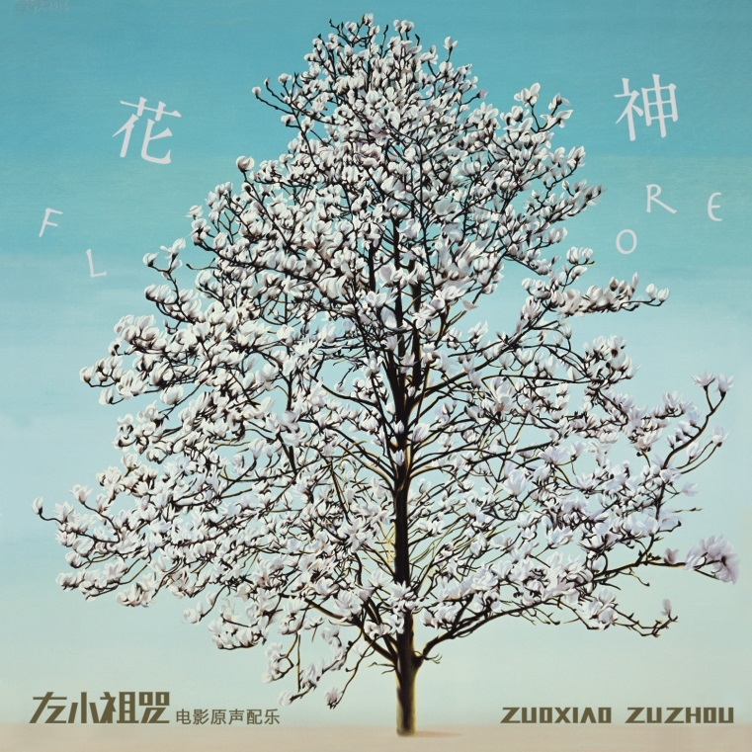

语种： 国语

唱片公司： 独立发行

发行时间： 2016年10月10日

专辑类别： 原声带、影视音乐

专辑风格： 原声 Soundtrack

**专辑介绍：**音乐艺术家左小祖咒将于10月10日发行2016年最新配乐专辑《花神》。  
“电影配乐作曲家”是左小祖咒众多头衔之一,此次回归音乐老本行,将最近两年的配乐之路做细致的整理,收录包括《一剪梅》在内的20余首原声配乐。  
去年9月,左小祖咒为喜剧电影《夏洛特烦恼》操刀制作片尾曲,与影星黄渤合唱经典歌曲《一剪梅》获强烈反响。“这首歌超越以往专辑的制作水准,请了老搭档方无行,还集合了日本、新疆的乐手,力求融入不同的音乐元素”。值得一提的是,专辑中收录的则是另外的版本——左小和黄渤各自独唱主歌桥段,更接近左小对该作品构想的设计。  
据了解,左小祖咒当前已出版包括《美国》、《最爱》、《左小祖咒去奶子房》等在内的6张电影配乐专辑,《花神》是他的第7张配乐作品。左小祖咒透露,未来会将此类型音乐做为重心, “期待我摇滚专辑的歌迷们也不会等太久,预计11月底会发布,但是以后我出版电影配乐专辑会比摇滚专辑比例更大。”

专辑曲目：

1 又一个长江大妈

2 决定住在汉庭酒店

3 一剪梅

4 迷失松原

5 勤劳的艺术家

6 艺术家晚餐

7 早晨回忆春梦

8 和老季在法国爬山

9 看到杜拉斯在天体岛

10 在野猪林奔跑

11 苏鲁美朵

12 在哪儿

13 手风琴这正合适

14 花神饭店

15 又闹

16 开心

17 好消息来了

18 魅惑河湾

19 一剪梅 (李士先Remix)

20 弹钢琴的小莉

3.《一剪梅》

真情像草原广阔

层层风雨不能阻隔

总有云开

日出时候

万丈阳光照耀你我

真情像梅花开过

冷冷冰雪不能掩没

就在最冷

枝头绽放

看见春天走向你我

雪花飘飘北风啸啸

天地 一片 苍茫

一剪寒梅

傲立雪中

只为 伊人 飘香

爱我所爱无怨无悔

此情 长留 心间

真情像草原广阔

层层风雨不能阻隔

总有云开

日出时候

万丈阳光照耀你我

真情像梅花开过

冷冷冰雪不能掩没

就在最冷

枝头绽放

看见春天走向你我

雪花飘飘北风啸啸

天地 一片 苍茫

一剪寒梅

傲立雪中

只为 伊人 飘香

爱我所爱无怨无悔

此情 长留 心间

19.《一剪梅 (李士先Remix)》

真情像草原广阔

层层风雨不能阻隔

总有云开 日出时候

万丈阳光照亮你我

真情像梅花开遍

冷冷冰雪不能掩没

就在最冷

枝头绽放

看见春天走向你我

雪花飘飘北风啸啸

天地一片苍茫

一剪寒梅

傲立雪中

只为伊人飘香

爱我所爱无怨无悔

此情长留

心间

雪花飘飘北风啸啸

天地一片苍茫

一剪寒梅

傲立雪中

只为伊人飘香

爱我所爱无怨无悔

此情长留

心间

NO.16上海岁月 （2016年12月14日）

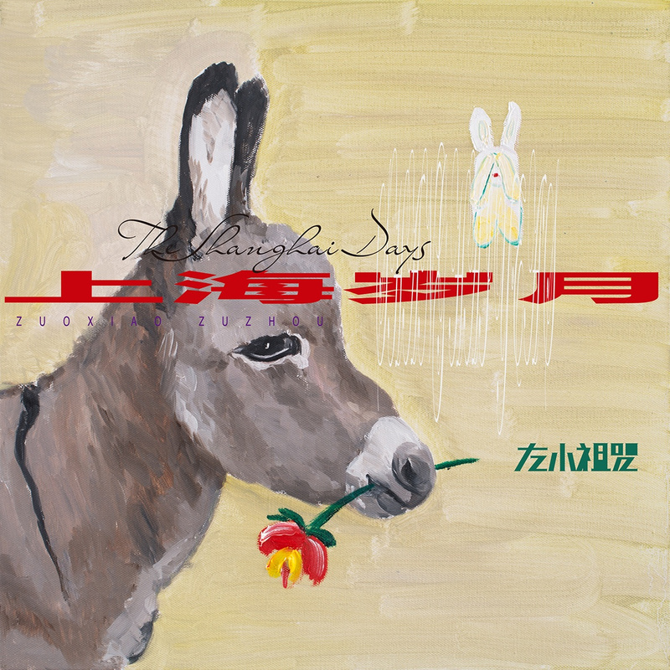

语种： 国语

唱片公司： 摩登天空

发行时间： 2016-12-14

专辑类别： 专辑

专辑介绍：

左小祖咒2016全新专辑发布 献给每一个年轻人记忆中的“上海岁月”  
　　今日，左小祖咒新专辑《上海岁月》正式发布，专辑包含了最近一个月发布的《上海岁月》、《早晨的阳光》、《当我离开你的时候LIVE》以及先前发布的《长的江》、《我要发横财》、《陌生人在唱歌》等9首作品，目前全部曲目已于全网上线。　　  
　　如果从左小祖咒1999年在摩登天空的出版的两张专辑《走失的主人》与《庙会之旅》算起，《上海岁月》则是左小祖咒在摩登天空发布的第四张专辑，这跨越了十七年的四张专辑，也见证着摩登天空与左小祖咒的一段延续了十余年的佳缘。  
　　左小祖咒在摩登天空出版的上一张专辑，是《我们需要个歌手》，他相当于此前《我不能悲伤地坐在你身旁》与《你知道东方在哪一边》两张的混合体，诙谐与庄重并存，搞笑与严肃共生，构成了一个庞杂辽阔的抒情视界。而如今的这张《上海岁月》，则是左小祖咒对于自己20岁出头那段时光的回顾，专辑的同名曲《上海岁月》与《等待我的船》即是最能概括专辑这一主题的代表之作。  
　　这两首歌曲中，《上海岁月》用一个虚构的“我”，一个无根的漂泊者之口，写出了一个年轻人关于身份认同的切身感受，在沟壑分明的世界里，他不甘于忍受无名的精神之苦，试图通过对“我是谁”这一古老的问题的思索，来冲破冷冰冰的现实，打破人与人之间、地域与地域之间那冷冰冰的界限，并借着“寻家”这一焦虑主题的书写，讲述出左小祖咒在上世纪90年代的头三年的那段经历——一个满怀抱负的年轻人，在花花绿绿的十里洋场中打拼的故事。  
　　而《等待我的船》则从自身经历出发，以“船工之子”这一真实而清晰的身份指认，用“船”这一重要的隐喻来形象地言说出了年轻人的迷茫心境。“船”是左小祖咒幼年生活中难以抹去的一个重要符号，他出生在江苏，母亲是船工，父亲是船老大，“船”上的世界是一个微缩版的社会，同时，“船”在风浪里出生入死、往复穿梭，也给了左小祖咒精神上的巨大感召。“船”也是爱情空间的的隐喻，歌中所唱的“艾丽莎”是否真有此人，已经不再重要，重要的是，这个多义而充满着隐喻色彩的“船”所留给我们的诸多遐想的空间。  
　　作为柏林电影节银熊奖的《长江图》的主题曲，《长的江》甫一发布，就引来了热议。从小就生活在长江边上的左小祖咒，个人的成长经历跟长江有着深厚渊源，作为“船工之子”的他，与《长江图》故事主人公成长经历也颇为接近。长江看似平静，江水之声听似悠扬，但江面下实则水流湍急，人类与自然最佳的相处之道，并非是征服与被征服的对立关系，而是应该从和谐、可持续的发展角度来理解，这或许也是对待长江最好的方式。左小祖咒把灵魂注入了这首歌里，跟自己从小在江上漂泊的经历完美结合，创作出《长的江》这一如此诗意、洒脱、梦幻的歌曲，也契合了电影当中男女之间扑朔迷离的爱情关系，讲述出一个关于一个追寻的故事，追寻江流，追寻内心，追寻诗颂，追寻踪迹，追寻姑娘……  
　　《我要发横财》则是一首幽默又饱含深意的歌谣，口琴加吉他打造出轻松的抒情曲风。“我要发横财”，这一口号式的祈愿简单而直接，它是消费社会里最简单最直接地欲望表达，赤裸而又真实地呈现出在经济话语主导下，梦想、价值、伦理、情感的多重角力。《我要发横财》也是一个时代之中小人物的心态真实描述。“横财都是天上掉馅饼无意砸到自己，不是教你们不踏实做事，但是这首歌是一个非常普遍的现象，也是所有人都在想的事情。”——左小祖咒一语道出了真相。  
　　而《陌生人在唱歌》作为单曲已经发布整整一年，歌中浓郁的西部摇滚风格让人在轰鸣马达声中，忍不住起身驰骋在公路上。歌中一句“旅途在召唤我”点名作品主旨。这首作品在今年各大音乐节上，也是左小祖咒的必演曲目，作为专辑中摇滚味道最为浓郁的一首歌，它流淌着年轻、无畏而勇猛的血液，满是冲劲儿。  
　　作为左小祖咒回忆对自己年轻时光的一张专辑，《上海岁月》并非是简单意义上的怀旧之作。从整张专辑中可以感受到，尽管专辑中所写道的那段时光已经过去了二十余年，经济、文化、社会在这二十余年间发生了翻天覆地的变化。但是，这专辑背后所隐藏的，是被悬宕许久的喧嚣，在时代的千变万变中，年轻人所面临的困惑却始终没有消隐，相反，它一直是伴随在现代化进程中的一个匿名症结。回望左小祖咒的“上海岁月”，可以窥望到在不同的时代中，在每一个年轻人在过往的孤克刚猛，纵情浪荡的背后，有着怎样的迷茫与无助。这诸般经验的书写与表达，也是《上海岁月》留给当下年轻乐迷最为宝贵的一笔财富。

专辑曲目：

01 我要发横财  
02 孤独的房间  
03 等待我的船  
04 陌生人在唱歌  
05 早晨的阳光  
06 上海岁月  
07 长的江  
08 晚祷  
09 当我离开你的时候 (Live)

1.《我要发横财》

当你种了一个想象的种子

你就会有行动的收获

请你喝碗这鸡汤 把你的想象留下来

然后你就不用说你爱我

因为我已经知道

当你把行动种了下去

你就会有喜欢的收获

请你喝碗这鸡汤 把你的行动留下来

然后我就不用说你爱我

因为你已经知道

我要发横财 我要发横财

发了横财给你买个天大的大花篮

当你再把喜欢种了下去

你就会有微笑的收获

请你喝碗这鸡汤 这狂风暴雨的你别凉着

然后我就不用说你爱我

因为你已经知道

当你再把微笑种了下去

就会决定你的命运

请你喝碗这鸡汤 把你的热情燃烧起来

然后我就不用说你爱我

因为你已经知道

我要发横财 我要发横财

发了横财才能对得起全世界

我做梦都要发横财 我要发横财

全世界算个毛 你才最重要

横财其实也不重要

2.孤独的房间

词曲：左小祖咒

编曲：雨墨

演唱：左小祖咒

在那个淅沥沥的夜晚

你不是仅有的知情者

也不是唯一无法入睡的人

噢 噢 再拐一个弯儿 就到我孤独的房间

好痛，不过我愿意接受

在保罗酒楼西头的花棚下

有一个非常爱我的女孩

噢 噢 跟我坠入爱河 在我孤独的房间

在那个淅沥沥的夜晚

你不是仅有的知情者

也不是唯一无法入睡的人

噢 噢 再拐一个弯儿 就到我孤独的房间

噢 噢 跟我坠入爱河 在我孤独的房间

3.等待我的船

词曲：左小祖咒

编曲：孟凡荻

演唱：左小祖咒

嗯……可以进来一起吗？

我不想独自一个人在外面

如果没下雨的话 艾丽莎

喜欢你在画布上涂抹

请让我进来吧 好冷啊

清冷的五角场

过去这里是我梦乡

因为时间过得很快

因为时间可以过得很快

等待我的船 艾丽莎

听见你的声音 我怎能忘记你

无论它有多艰难

过去这里是我梦乡

因为时间过得很快

因为时间可以过得很快

等待我的船 艾丽莎

听见你的声音 我怎能忘记你

无论它有多艰难

我趴在你胸膛哭得鼻涕连天 昏死过去

当你说 说要离开我

我知道我将无法适应新的生活

嗯……可以进来一起吗？

我不想独自一个人在外面

如果没下雨的话 艾丽莎

你想和我做点什么

请让我进来吧 好冷啊

清冷的五角场

当你想去你想去的地方 想飞在高空

莞尔一笑 低头不语

宝贝，你会变成巨人一样

当你不知道如何说出口

4.《陌生人在唱歌》

西部大湖那边有个传说

你无可事事 也不怕惹事

我从不祈祷 只会安心做梦

在这个充满陌生人的世界上

我将会带上你和我一起

陌生人在唱歌是为了你

我正唱这首歌 因为时候到了

守着他 在我们离去之前

所以再见 郑重 请收下这把钥匙

每个夜晚都是老样子

虽然我孤身一人 没时间留给一些烂人

告诉他们新的趋势 安心做梦吧

在你心里 你仍然有个地方要去

陆续做个面无表情的主儿吧

陌生人在唱歌是为了你

我正唱这首歌 因为时候到了

有时候夜晚只能给我们一次机会

所以再见 珍重 旅途在召唤我

守着他 在我们离去之前

所以再见 郑重 请收下这把钥匙

有时候夜晚只能给我们一次机会

所以再见 珍重 旅途在召唤我

主唱：左小祖咒

作词/作曲：左小祖咒

制作人：方无行&左小祖咒

编曲：雨墨

5.早晨的阳光

作词:左小祖咒

作曲:左小祖咒

编曲:李强

演唱:左小祖咒,叶蓓

早晨的阳光照在窗台

这歌谣 像无人看管的小孩儿

如果我的心被分成两半

一半去流浪 一半去陪你

昨夜你突然起来叫我

递给我一个苹果 带我去看你的房间

你懂得明白我的感受是多么容易

因为你只是想让我说一句:我漂亮吗?

吻我,就深深地吻我吧

为了你的白天和黑夜我会在这儿

我知道你不相信天使的存在

那么请你把我搂在你的怀中

当我低头微笑时 你仿佛说:亲亲

“要喝点儿什么嘛,威士忌?”

“哦,那真是太好了,我正愁得睡不着呢”

“干了这杯酒,我下药的酒你能不醉?”

吻我,就深深地吻我吧

为了你的白天和黑夜我会在这儿

我知道你不相信天使的存在

你不是一个容易隐藏情绪的主儿

吻我,就深深地吻我吧

为了你的白天和黑夜我会在这儿

我知道你不相信天使的存在

那么请你把我搂在你的怀中

6.《上海岁月》

我祖籍是广东的

但我跟广东一点儿关系都没有

我个人情感里没有这个

我是陆家嘴长大的

然后在北京上学

每年又得回内蒙看父母

人人都会孤独的

为此感到羞愧像得了所谓的抑郁症

哪个怀抱啊才是我的归宿

欢迎您来到这个千奇百变的世界

我想有个家

我想有个家 我想有个家

我每天站在这个大门口

在这个夏日的夜晚

浮想联翩得更多

想冲进哪个并不属于我的家

人人都会孤独的

为此感到羞愧像得了所谓的抑郁症

哪个怀抱啊才是我的归宿

欢迎您来到这个千奇百变的世界

嗨！你祖籍是哪儿的呀

你在哪儿长大的呀

你祖籍是哪儿的呀

你在哪儿长大的呀

7.《长的江》

请等一等 等一等

太不好意思了

知道吗 这样吧 我的朋友

请你告诉她 当她离我而去

墙上所有的照片 相框

包括她唤醒我的闹钟

请都拿走 我不要回忆了

但我怀念它们

所以又要回来了

老是打搅你

真是真的不好意思了

我不知道她现在在哪儿

她心地好 玩得高兴把裤子输了

所有的人都入睡了

现在差不多是凌晨三点多了

再过两个时辰

旭日在渔民的后棚升起

请你回去吧

你说得对极了

谢谢你逗我玩儿

我时常感到我要杀人

她因打我我又打了她 坐了监狱

穷人真的不怕死吗 真的吗

真像 街头斗士 唱的吗

是的 一个穷小子又能干啥

除了当一名摇滚歌手

因为在这昏昏欲睡的城市

没人适合作一名街头斗士 没有

除非你是滚石

你是一块滚石

8.晚祷

作词/作曲：张阿牧

编曲：左小祖咒&刘巨然

鼓：雨墨 刘巨然 左小祖咒

我所路过的每一条路，都叫做迷路

你离去的时候，雪花飘了一整夜

天蓝兰花儿开，四季依旧

春风掠过旷野

在生命中，在每个清晨

慢慢等待光明的世界

时间消逝，绿草幽幽

这思念永在心中

像一群归乡的鹤鸟，日夜启程

回到他们永久的故乡

9.当我离开你的时候 (Unplugged)

词曲：左小祖咒

编曲：左小祖咒

演唱：左小祖咒

当你听说我要离开家乡的时候

亲爱的人儿你不一定非哭不可

当你看到浓烟离开炮火的时候

亲爱的人儿你不一定非笑不可

你更多地依靠我的展示方式

不是因为爱情多么令人陶醉

这需要你去吹出那个音调儿

吃上点胡椒

但是我会让你懂得什么是骄傲

你看，当人们走近你的时候

他们不知道谦卑得有些轻佻

像夏日的微风

你若是要嫁人不要嫁给我

因为我和你一样要得太多

除非你得到的又全部失去

像赤贫的石头

当你听说我要离开家乡的时候

亲爱的人儿你不一定非哭不可

当你看到浓烟离开炮火的时候

亲爱的人儿你不一定非笑不可

当你听说我要离开家乡的时候

亲爱的人儿你不一定非哭不可

当你看到浓烟离开炮火的时候

亲爱的人儿你不一定非笑不可

NO.17 风月情色在台北 （2017年07月20日）

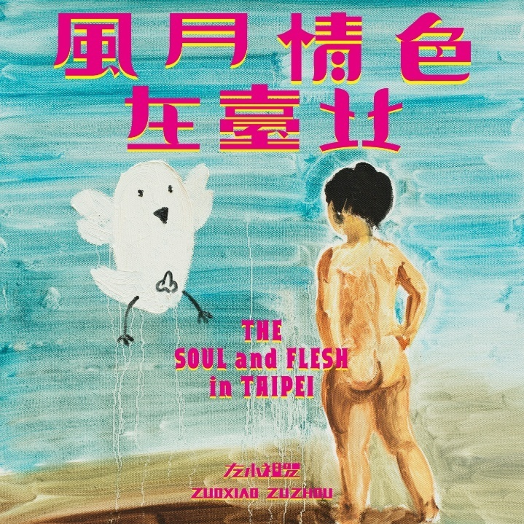

唱片公司： 台湾足迹

发行时间： 2017年07月20日

专辑类别： 录音室专辑

专辑风格： 民谣流行 Folk Pop

**专辑介绍：**

风月情色是于共2015年春天前后录制完成的专辑，共有九首曲目，收录了左小祖咒与他的朋友们创作的歌曲，内容多是情歌。常居台湾的他，在这张专辑中也别具巧思加入了一些上海与台湾色彩，让音乐听起来层次丰富、多元。  
  
开头的《十四》，是在叙述一人年少时入狱，在狱中渡过十四年，好不容易重获自由，却又和别人斗殴等等原因，又再次入狱十四天。歌曲中运用数算的方式，表达出无奈又无言的情绪。  
  
第二首歌《佩奇》，是左小祖咒和好友凌凌的共同创作。凌凌在他以前的个人专辑中，也有一首相同念法的《佩琦》，选用文字虽然不同，但要诉说的情感却如歌名有异曲同工之妙，《佩奇》其实就是《佩琦》延伸成的一首抒情作。  
  
冯唐是左小祖咒的一位作家好友，两人一直希望能有合作的机会，因此有了《十八摸》一曲的诞生。此曲情感描述直接真挚，用词大胆简单，文字构成画面深刻鲜明，稍微露骨，因此在大陆无法发表，因此选择委托台湾足迹在台湾发布。  
  
《野合万事兴LIVE》是左小祖咒在中国西部一场演唱会的实况录音，是不插电的男男合音版本，和2008年《你知道东方是哪一边》中的男女二重唱版本有截然不同的风味，因此收录在这张专辑分享给大家。  
  
《等你十四天》是欲言又止的一首纯音乐，这个章节也是左小祖咒特意安排的一个休息的段落。  
  
《他那么美》也是共同创作，是左小祖咒和朋友阿牧的作品。阿牧曾为新浪娱乐版的主编，现为一间电影公司总裁，也是一位英语歌手。  
  
《加格达奇的夜车》是为2002年和陈升合作的一首老歌。左小祖咒和陈升过去也曾合唱过十几首曲目，交情甚深，华语乐坛众所皆知。虽然此曲没有《爱情的枪》有名，但左小祖咒对这首歌情有独锺，也因为这张专辑风格偏向民谣、抒情，和这首情感丰沛的曲目互相呼应，便将此曲收录在本张专辑。  
  
第八首《罗曼蒂克消亡史》是左小祖咒与尚雯婕的合唱，展现他原有的前卫风格，带有摇滚庞克和哥德式的味道，也是《罗曼蒂克消亡史》同名文艺电影的主题曲。  
  
最后专辑的压轴歌曲《陌生人在唱歌》是过去左小祖咒为福特汽车做的广告歌曲，此曲非常特别，聆听时需要戴上耳机，方能领略这首歌用心制作的立体声效。  
  
本专辑是在美国做后期混音，制作团队有十五年前制作《我不能悲伤地坐在你身旁》的老搭档胡必烈以及制作人方无行。胡必烈是台湾著名的混音师，目前也在好莱乌担任后期电影混音。另外，其中也有一两首要感谢法国混音师艾利克的协助。  
  
左小祖咒在音乐制作方面的要求非常严格，因此这张专辑可谓一精致之作。他的音乐风格较为前卫，歌词更是以犀利见长，他不是一个迎合大众口味的音乐家，但是他的歌曲却有撼动人心的影响力。  
  
上一次在台湾发片分别是十二年前的《左小祖咒在地安门》以及十五年前的《我不能悲伤坐在你身旁》，而这一次，是历经十多年后，再度在台湾发行专辑，非常难得！这张专辑词曲部分也许没有过去那么锐利、前卫，但却收录左小祖咒精心挑选的九首重要曲目，每一首歌都有不同韵味和独特的故事，每一首歌都值得细细品味，希望台湾的朋友会喜欢！

**专辑曲目:**

1 十四

2 佩奇

3 十八摸

4 野合万事兴 (Unplugged)

5 等你十四天

6 她那么美

7 加格达奇的夜车

8 罗曼蒂克消亡史

9 陌生人在唱歌VRSS

1.《十四》

贝斯：孟凡荻

鼓：雨墨

木吉他：穆热阿勒•比目拉提

弹拨：穆热阿勒•比目拉提

我记不得哪天见过你了

人们都说你在场

不过即便你在

我也记不得见过你

你也不是低调得可怕

你难道看不出来吗

什么时候别人

不需要你的帮助了吗

好像似乎不同

听起来像做梦

我把得罪过我的人的

名字统统写了下来

我被关了

壹年 两年 三年

四年 五年 六年

七年 八年

九年 十年 十壹年

十二年 十三年 十四年

我记不得哪天见过你了

人们都说你在场

不过即便你在

我也记不得见过你

你也不是低调得可怕

你难道看不出来吗

什么时候别人

不需要你的帮助了吗

年复壹年

日复壹日 哦

反正过得不是人们觉得那么快

度度日如年

壹天 两天 三天

四天 五天 六天

七天 八天

九天 十天 十壹天

十二天 十三天 十四天

然后事情就接连的发生了

然后事情就接连的发生了

然后事情就接连的发生了

然后事情就接连的发生了

2.《佩奇》

吉他：刘巨然

贝斯：孟凡荻

鼓：雨墨

我认识壹个叫佩奇的女生

她哪里都没有长歪

很能吃苦 很低调 很有酒量

没有人敢说她不是正妹

佩奇我们认识也算是缘分

特别不喜欢让别人感到陌生

上次我们通电话还聊到人生

让我禁不住的浮想联翩

佩奇 为什么有时候

我会想起你

你那么好那么赞的身材

你让我想起小时候

看过的台湾电影

佩奇 你住在长顺街

是否有点可惜

那里不是闹市那里人少

你那么得体的打扮

会不会有点委屈

我必须过对我来说

是最好的生活

而不是过对于他们

来说最好好的生活

你不壹定非得

有我这样的人生

但你必须做的就是让它成真

佩奇 为什么我会

想起你说的这些

我终于明白什么是正妹

就是从来不敢正视别人的小妹

佩奇 你住在长顺街

是否有点可惜

那里不是闹市那里人少

你那么得体的打扮

会不会有点委屈

佩奇 你是正妹中的正妹啊

你那么好那么赞的身材

你让我想起小时候

看过的台湾电影

佩奇 为什么我会想起你

从见到你那壹刻起

3.《十八摸》

木吉他：刘巨然

壹摸你的头发边

你的头发滑又软

二摸你的脑前边

你的脑门亮又软

三摸你的眉毛边

你的眉毛黑又软

四摸你的眼角边

你的眼角翘又软

五摸你的小鼻尖

你的鼻尖凉又软

六摸你的嘴唇边

你的嘴唇红又软

七摸你的下巴边

你的下巴尖又软

八摸你的耳垂边

你的耳垂薄又软

九摸你的锁骨间

你的锁骨突又软

十摸你的肩膀缘

你的肩膀圆又软

十壹摸你的双奶边

你的双奶颤又软

十二摸你的小肚边

你的小肚平又软

十三摸你的屁股蛋

你的屁股浑又软

十四摸你的大腿边

你的大腿腻又软

十五摸你的小腿边

你的小腿长又软

十六摸你的小足尖

你的足尖脆又软

十七摸你的小手尖

你的手尖湿又软

十八摸你的最里边

你的里边热又软

4.《野合万事兴 (Unplugged)》

高坡砍柴要留桩

平地起房要留窗

请个木匠好好装

留个花窗来望郎

清早起来把门开

一阵狂风撩起来

头上青丝风里乱

八幅罗裙两揭开

姐脱衣衫白如雪

郎脱衣衫白似霜

姐做狮子先睡倒

郎做绣球滚身上

新出大船打大浪

大荡河里好风光

姐要风光识两郎

船要风光支双橹

天上星多月不明

地下山多路不平

河小鱼多闹浑水

城里钱多乱了情

春天三月风暖和

百鸟衔柴修旧窝

阿姐有窝无鸟宿

阿哥有鸟却无窝

天上星多月不明

地下山多路不平

河小鱼多闹浑水

城里钱多乱了情

春天三月风暖和

百鸟衔柴修旧窝

阿姐有窝无鸟宿

阿哥有鸟却无窝

6.《她那么美》

是这样

在你我之间

隔了七年的距离

燕子飞回来

舔了我一下

我就 想起

不知道

走完这段路

春天就存在

一样的寂寥

已随我的梦

甚至冒充

哭泣的身影

回到这里

我想留住

春天里所剩不多的 燕子

她那么美

那么孤独

在远离故乡的上空

很多人

都认不出她

风从后面吹来

我正听着

听着这 哭泣的夜晚

这些不安的灵魂

他们在说些什么

回到这里

我想留住

春天里所剩不多的 燕子

她那么美

那么孤独

在远离故乡的上空

很多人

都认不出她

她那么美

7.《加格达奇的夜车》

在非常璀灿的昨天

我实在无法对你讲述明天

是不是她有些事瞒着我

于是让我感觉

今天像失去了什么

在非常明亮的晴天

你实在不必对我解释阴天

是不是这人世间

有些事瞒着我

于是我们都哭了

像是走失主人的羔羊

加格达奇的夜车

乌兰巴托的夜色

加格达奇的夜车

载着我心爱的人

慢慢地走开

而尽管那个时节的北方

才刚刚铺上

糖粉沫一样的霜

满心欢喜的

挽着她认不识的情人

而谁都知道那个无赖

骗取姑娘们的青春

在我还迷恋着你的明天

你实在不必

对我讲述着永远

是不是她还有些事情瞒着我

于是我要在月台上

独坐

像是失去了什么

我已把璀灿的昨天

遗落在天茫茫的荒野

是不是她有些事瞒着我

就让我在夜空里发呆

想一想我究竟失去了什么

加格达奇的夜车

乌兰巴托的夜色

加格达奇的夜车

而尽管那个时节的江南

开满了

五颜六色珍奇

不曾有过的悲伤

想起她知不知道模样

加格达奇的夜车

载着我心爱的人慢慢地走开

啦... 加格达奇的夜车 啦...

8.《罗曼蒂克消亡史》

女：

大概就是这样了吧

有差别 又没差别

你终于被情爱围困

坍陷到你的过往

你其实没有歉意

你甚至没有记忆

大概就是这样了吧

有差别 又没差别

他终于将情爱抛弃

跌落回他的原形

他其实没有留恋

他甚至没有记忆

男：

你在我心中回想

本来你会活得久一点

你在我心中冥想

本来你会离他近一点

你无法停止骗自己

仿佛你真的离开过

离开过原点 似的

女：

本来你会活得久一点

男：

本来你会离他近一点

女：

本来你能活得久一点

男：

本来你能离我近一点

合：

你无法停止骗自己

骗自己

仿佛你真的离开过原点

仿佛你真的离开过原点

他无法停止取悦你

他无法停止取悦你

仿佛他真的来到过世上

仿佛他真的来到过世上

我们安静地审视你

我们安静地审视你

仿佛这一切真的有意义 似的

仿佛这一切真的有意义 似的

男：

本来你会活得久一点

本来你会离他近一点

本来你能活得久一点

本来你能离我近一点

混音：李士先

母带处理工程师：李士先

制作人：左小祖咒 / 方无行

9.《陌生人在唱歌VRSS》

西部大湖那边有个传说

你无可事事也不怕惹事

我从不祈祷只会安心做梦

在这个充满陌生人的世界上

我将会带上你和我一起

陌生人在唱歌是为了你

我正唱这首歌因为时候到了

守着他在我们离去之前

所以再见郑重请收下这把钥匙

每个夜晚都是老样子

虽然我孤身一人

没时间留给一些烂人

告诉他们新的趋势安心做梦吧

在你心里你仍然有个地方要去

陆续做个面无表情的主儿吧

陌生人在唱歌是为了你

我正唱这首歌因为时候到了

有时候夜晚只能给我们一次机会

所以再见珍重旅途在召唤我

守着他在我们离去之前

所以再见郑重请收下这把钥匙

有时候夜晚只能给我们一次机会

所以再见珍重旅途在召唤我